Bản rút gọn

Technical Report

A. Report Information
- Môn học: Mạng xã hội - IS353
- Tên đề tài: Facebook Ego Circle Anatomy
- Giảng viên hướng dẫn: Trần Hưng Nghiệp, nghiepth@uit.edu.vn
- Thời gian thực hiện: 09/2025-11/2025
- Nhóm: 4 - NetMiner
- Thành viên:
- Nguyễn Bảo Như - 23521124 - 23521124@gm.uit.edu.vn -0353903075
- Huỳnh Lâm Tâm Như - 23521121 - 23521121@gm.uit.edu.vn - 0925505192
- Trần Ngọc Quỳnh Hoa - 23520507- 23520507@gm.uit.edu.vn - 0788278579
- Huỳnh Quốc Cường - 23520196 - 23520196@gm.uit.edu.vn - 0826774656
- Nông Tiến Dũng - 20521213 - 20521213@gm.uit.edu.vn - 0335594771

B. Report Content

Abstract
Hiện tượng "buồng vang" (echo chambers) trên mạng xã hội đang làm giảm hiệu quả lan truyền thông tin của các chiến lược truyền thống tập trung vào người nổi tiếng (Hubs). Nghiên cứu này đề xuất giải pháp thay thế thông qua việc khai thác các nút cầu nối (Bridges) nhằm tối ưu hóa độ phủ sóng đa chiều trong điều kiện ngân sách giới hạn. Sử dụng bộ dữ liệu Facebook Ego Networks, chúng tôi xây dựng một khung phân tích tích hợp bao gồm: khai phá đồ thị để định danh vai trò nút, học biểu diễn (Node Embedding) để kiểm chứng cấu trúc, và mô phỏng lan truyền (SIR Model) để đánh giá hiệu năng. Kết quả thực nghiệm cho thấy mạng lưới tồn tại cấu trúc cộng đồng mạnh. Quan trọng hơn, chiến lược seeding dựa trên Bridges đạt tỷ lệ thâm nhập cộng đồng vượt trội so với chiến lược Hubs với độ tin cậy thống kê cao. Các phân tích chuyên sâu cũng xác nhận Bridges đóng vai trò "xương sống" duy trì tính liên thông của mạng, khẳng định đây là chiến lược tối ưu để phá vỡ rào cản cấu trúc và tối đa hóa hiệu quả lan truyền.

1. Introduction

1.1 Motivation
Trong tiếp thị mạng xã hội, chiến lược truyền thống thường tập trung ngân sách vào những cá nhân nổi tiếng (Hubs) để tối đa hóa độ phủ [1]. Tuy nhiên, cấu trúc "buồng vang" (echo chambers) của các cộng đồng trực tuyến thường khiến luồng thông tin bị cô lập cục bộ và bão hòa nhanh chóng[2]. Lý thuyết về lỗ hổng cấu trúc (Brut, 2004) [3] gợi mở một hướng đi khác: khai thác các cá nhân cầu nối (Bridges). Với nguồn lực seeding giới hạn, liệu việc chuyển dịch mục tiêu từ "người nổi tiếng" sang "người kết nối" có thể giúp thông tin thẩm thấu qua các ranh giới cộng đồng hiệu quả hơn không? Đây là động lực chính để nghiên cứu này thực hiện các đánh giá định lượng giữa hai chiến lược.

1.2 Problem Statement
Vấn đề cốt lõi là bài toán tối ưu hóa lan truyền thông tin trên một đồ thị bị phân mảnh bởi cấu trúc cộng đồng [4]. Mặc dù các thuật toán phát hiện cộng đồng đã phát triển mạnh, vẫn thiếu các nghiên cứu thực nghiệm so sánh hiệu quả lâu dài giữa nhóm Hubs và Bridges trong việc phá vỡ rào cản cấu trúc. Nghiên cứu này giải quyết câu hỏi: "Với ngân sách hạt giống không giới hạn, chiến lược nào - tập trung vào độ nổi tiếng (Hubs) hay khả năng trung gian (Bridges) - sẽ tối ưu hóa được cả độ phủ (Total Reach) và tỷ lệ thâm nhập cộng đồng (Community Penetration)?"

1.3 Objectives & Scope
Mục tiêu chính của đề tài là xây dựng một khung phân tích toàn diện để giải mã cấu trúc cộng đồng trên mạng xã hội Facebook và định lượng hiệu quả của việc chuyển dịch chiến lược seeding từ "người nổi tiếng" (Hubs) sang "người kết nối" (Bridges).
Để đạt được mục tiêu trên, nghiên cứu tập trung giải quyết 3 câu hỏi cốt lõi sau đây:
- Mạng xã hội Facebook Ego thực tế có tồn tại cấu trúc "buồng vang" đủ mạnh để ngăn cản dòng thông tin lan truyền tự nhiên hay không?
- Có sự phân hóa rõ rệt giữa nhóm Hubs và nhóm Bridges hay không, hay họ chỉ là cùng một nhóm người?
- Trong bối cảnh ngân sách giới hạn, chiến lược sử dụng Bridges có thực sự mang lại tỷ lệ thâm nhập cộng đồng cao hơn so với chiến lược Hubs truyền thống không?
Phạm vi nghiên cứu: Giới hạn trên phân tích cấu trúc liên kết của đồ thị tĩnh, không xét đến nội dung ngữ nghĩa của bài đăng.

1.4 Contributions
- Định lượng thực nghiệm: Xác nhận tính chất "thế giới nhỏ" của mạng Facebook ($C_{avg}$$≈$ 0.61) và mô hình hóa thành công cấu trúc phân mảnh của mạng.
- Ứng dụng Node Embedding: Đề xuất phương pháp sử dụng Node2Vec kết hợp K-Means để tự động phát hiện và kiểm chứng các nhóm vai trò nút (Hubs/Bridges) dựa trên tương đồng cấu trúc
- Kết luận chiến lược: Cung cấp bằng chứng thực nghiệm qua mô phỏng Monte Carlo cho thấy chiến lược Bridges đạt tỷ lệ thâm nhập cộng đồng 98.75%, vượt trội hơn so với Hubs (98.00%) và duy trì đà tăng trưởng bền bỉ hơn ở giai đoạn bão hòa, chứng minh hiệu quả trong việc phá vỡ cấu trúc buồng vang.
- Hệ thống đánh giá: Xây dựng bộ chỉ số đo lường kép gồm Total Reach và Community Penetration Rate để đánh giá toàn diện hiệu quả chiến dịch.

2. Related Work
2.1 Background:
Để giải quyết bài toán tối ưu hóa lan truyền thông tin trên các đồ thị bị phân mảnh, nghiên cứu này xây dựng cơ sở lý luận dựa trên ba khái niệm nền tảng của Phân tích Mạng xã hội (SNA)[5]. Trong đó, Degree Centrality đo lường số lượng kết nối trực tiếp, được dùng để định danh các "Hubs" với khả năng tạo ra sự bùng nổ thông tin tức thời trong phạm vi hẹp. Ngược lại, Betweenness Centrality đo lường tần suất xuất hiện trên các đường đi ngắn nhất, giúp nhận diện các "Bridges" nắm giữ vị trí cửa ngõ kiểm soát luồng thông tin giữa các cụm [6]. Mức độ chia cắt của mạng lưới được lượng hóa thông qua chỉ số Modularity, nơi giá trị cao báo hiệu sự tồn tại của các "buồng vang" (echo chambers), khiến dòng thông tin dễ bị cô lập cục bộ.
2.2 Prior Work Comparison:
Trên nền tảng lý thuyết đó, bài toán Tối đa hóa ảnh hưởng (Influence Maximization) đã trở thành chủ đề trung tâm, khởi đầu với công trình kinh điển của Kempe et al. (2003) [7]. Nhóm tác giả đã đặt nền móng cho việc mô hình hóa lan truyền qua các mô hình Independent Cascade và Linear Threshold, đồng thời chứng minh bài toán tìm tập hạt giống tối ưu là NP-hard. Tiếp nối hướng đi này, các nghiên cứu như Chen et al. (2010) [8] và Jung et al. (2012) [9] tập trung giải quyết vấn đề hiệu năng, đề xuất các thuật toán heuristic và IRIE để cải thiện tốc độ tính toán trên đồ thị quy mô lớn. Tuy nhiên, điểm hạn chế chung của các công trình tiền nhiệm là xu hướng tập trung tối ưu hóa số lượng tiếp cận (Total Reach) trên toàn mạng mà xem nhẹ yếu tố cấu trúc (Structure). Các mô hình thường coi mạng xã hội là một khối đồng nhất, thiếu các đánh giá thực nghiệm về khả năng thông tin xuyên qua các ranh giới cộng đồng, dẫn đến việc chưa giải quyết triệt để bài toán phá vỡ "buồng vang" với ngân sách giới hạn.
2.3 Positioning:
Lấp đầy khoảng trống này, đề tài chuyển trọng tâm đánh giá từ độ phủ số lượng sang độ thâm nhập cấu trúc. Nghiên cứu thực hiện cách tiếp cận thực nghiệm bằng cách đối đầu trực tiếp hai chiến lược seeding: tập trung vào người nổi tiếng (Hubs) và tập trung vào người kết nối (Bridges). Qua đó, đề tài đóng góp các bằng chứng thực nghiệm trên dữ liệu Facebook Ego Network về sự tồn tại của buồng vang, đồng thời định lượng hiệu quả vượt trội của chiến lược Bridges trong việc phá vỡ rào cản cộng đồng thông qua bộ chỉ số đánh giá kép về độ rộng (Total Reach) và độ sâu (Community Penetration).
3. Methodology

3.1 Overview of Approach
Nghiên cứu áp dụng khung phân tích tích hợp (Integrated Framework) gồm ba giai đoạn để giải quyết bài toán tối ưu hóa lan truyền trong mạng lưới phân mảnh:
- Giai đoạn 1 - Khai phá Đồ thị (Graph Mining): Sử dụng các chỉ số trung tâm (Centrality Metrics) để định danh nhóm nút chiến lược (Hubs, Bridges) và thuật toán Louvain để thiết lập bản đồ cấu trúc cộng đồng.
- Giai đoạn 2 - Học Biểu diễn (Node Embedding): Ứng dụng Node2Vec kết hợp K-Means để kiểm chứng chéo (cross-validate) các vai trò nút dựa trên đặc trưng cấu trúc ẩn.
- Giai đoạn 3 - Mô phỏng Chiến lược (Simulation Strategy): Thực thi mô hình SIR để so sánh hiệu năng của ba chiến lược seeding (Hubs, Bridges, Random) dựa trên hai chỉ số: Tổng độ phủ (Total Reach) và Tỷ lệ thâm nhập cộng đồng (Community Penetration).
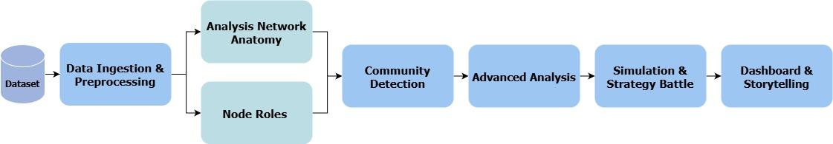
Hình 3.1. Pipeline tổng thể

3.2 Data
Nghiên cứu sử dụng bộ dữ liệu Facebook Ego Networks được công bố bởi J. McAuley và J. Leskovec (NIPS 2012). Đây là tập hợp các vòng tròn xã hội (social circles) được thu thập từ những người dùng tham gia khảo sát, phản ánh cấu trúc kết nối thực tế trên mạng xã hội. Đồ thị bao gồm 4.039 nút (người dùng) và 88.234 cạnh (quan hệ bạn bè) Dữ liệu được mô hình hóa dưới dạng đồ thị vô hướng, không trọng số, trong đó danh tính người dùng đã được ẩn danh.
Để đảm bảo tính nhất quán cho các thuật toán mô phỏng, dữ liệu thô trải qua quy trình làm sạch nghiêm ngặt: Chuẩn hóa định dạng cạnh về vô hướng; Loại bỏ các nhiễu cấu trúc gồm: cạnh trùng lặp (duplicate edges) và vòng tự kết nối (self-loops); Trích xuất Thành phần liên thông lớn nhất (Giant Connected Component - GCC) để tạo ra đồ thị làm việc chính ($G_{clean}$). Trên $G_{clean}$, các đặc trưng vĩ mô như phân phối bậc và hệ số cụm cũng được tính toán để xác nhận tính chất "thế giới nhỏ" (Small-world) và "không tỷ lệ" (Scale-free) của mạng lưới trước khi đi vào phân tích sâu.

3.3 System Design / Model Design
Quy trình thực hiện được chia thành ba module liên tiếp, bổ trợ lẫn nhau trong việc giải mã cấu trúc cộng đồng và tối ưu hóa chiến lược lan truyền.
3.3.1 Module 1 – Graph Mining.
Module đầu tiên tập trung vào khai thác đồ thị sau khi đã trải qua bước tiền xử lý. Dữ liệu được đưa vào NetworkX để tính toán các thước đo trung tâm như Degree, Betweenness, closeness và pagerank. Những chỉ số này giúp nhận diện các nút giữ vai trò quan trọng trong mạng từ những nút có lượng kết nối cao (hubs) đến những nút đóng vai trò cầu nối giữa các cụm người dùng (bridges). Đồng thời, đồ thị được phân hoạch bằng các thuật toán Louvain và Leiden để xác định các cộng đồng tối ưu theo modularity [10]. Cấu trúc cộng đồng này phản ánh mức độ phân tách của mạng và sẽ được sử dụng trực tiếp trong đánh giá khả năng lan truyền xuyên qua các “buồng vang”.
3.3.2 Module 2 - (Embedding):
Trên nền tảng đó, module thứ hai tiếp tục phân tích vai trò nút thông qua kỹ thuật nhúng. Thuật toán Node2Vec [11] được sử dụng để học biểu diễn vector cho từng nút, giúp mô tả đặc điểm cấu trúc của chúng trong một không gian chiều thấp. Các embedding thu được được đưa vào K-Means để gom cụm, từ đó hình thành các nhóm vai trò tương tự về mặt cấu trúc. Cách tiếp cận này giúp kiểm chứng chéo kết quả phân vai ở module đầu, xác nhận sự tồn tại của các nhóm vai trò Hubs và Bridges dựa trên đặc trưng ẩn mà không cần gán nhãn thủ công.

3.3.3 Module 3 (Simulation)
Module cuối cùng đưa toàn bộ kết quả trước đó vào mô phỏng lan truyền. Từ ba chiến lược seeding Hubs, Bridges và Random, mô hình SIR [12] được triển khai để mô phỏng quá trình lan truyền thông tin theo thời gian. Mô phỏng theo dõi diễn biến trạng thái của các nút và đánh giá hiệu quả lan rộng thông qua hai chỉ số chính: tổng số người bị ảnh hưởng và mức độ thâm nhập cộng đồng. Hai thước đo này cho phép so sánh rõ ràng hiệu quả của từng chiến lược và đưa ra kết luận về khả năng phá vỡ cấu trúc cộng đồng trong mạng.

3.4 Training & Implementation Details

3.4.1. Công cụ & Môi trường kỹ thuật
Toàn bộ pipeline được triển khai bằng Python 3.x trên máy tính cá nhân sử dụng CPU đa nhân, đủ để xử lý đồ thị với quy mô vừa mà không cần GPU. Các thư viện chính bao gồm NetworkX cho thao tác đồ thị, python-louvain và leidenalg cho phát hiện cộng đồng, Node2Vec cho học embedding, cùng với NumPy, Pandas và Matplotlib phục vụ xử lý dữ liệu và trực quan hóa. Tất cả thí nghiệm được thực hiện trong môi trường notebook để tiện theo dõi và tái lập kết quả.

3.4.2. Thiết lập mô phỏng
Quá trình mô phỏng được xây dựng trực tiếp trên nền NetworkX, sử dụng các chiến lược seeding thu được từ những module trước để khởi tạo quá trình lan truyền. Mô hình SIR/IC được triển khai theo dạng rời rạc, trong đó trạng thái của mỗi nút được cập nhật qua từng bước thời gian dựa trên cấu trúc kết nối của đồ thị. Các tham số lan truyền như tỷ lệ lây nhiễm, tỷ lệ hồi phục và số vòng mô phỏng được đặt cố định cho tất cả chiến lược nhằm đảm bảo tính công bằng khi so sánh. Mỗi cấu hình được chạy lặp lại nhiều lần theo phương pháp Monte Carlo [13] để giảm nhiễu ngẫu nhiên và tạo ra kết quả lan truyền ổn định cho việc đối chiếu giữa các chiến lược Hubs, Bridges và Random.
3.4.3. Chi tiết Tối ưu hóa & Siêu tham số (Hyperparameters)
Các siêu tham số trong mô hình được lựa chọn thông qua quan sát độ ổn định của kết quả và mức độ nhạy của từng thuật toán. Đối với Node2Vec, tham số p và q được thiết lập bằng 1.0 nhằm cân bằng giữa chiến lược khám phá theo chiều rộng (BFS) và chiều sâu (DFS), giúp mô hình nắm bắt tốt cả cấu trúc cộng đồng lẫn vai trò cấu trúc của nút. Các tham số lan truyền trong mô hình SIR, gồm tỷ lệ lây nhiễm β, tỷ lệ hồi phục γ và số bước mô phỏng T, được giữ cố định nhằm đảm bảo việc so sánh các chiến lược seeding diễn ra công bằng. Mỗi cấu hình được chạy lặp lại nhiều lần để giảm nhiễu ngẫu nhiên, từ đó lựa chọn được bộ tham số phù hợp và nhất quán cho toàn bộ pipeline.

3.5 Evaluation Protocol
Giai đoạn đánh giá nhằm định lượng hiệu suất của các chiến lược lan truyền và chứng minh giả thuyết về vai trò của Bridges trong việc phá vỡ cấu trúc cộng đồng.

3.5.1. Các Chỉ số Đánh giá Chính (Metrics)

Total Reach (Độ phủ) [4]: Tổng số lượng người dùng bị nhiễm (Infected + Recovered) tại thời điểm kết thúc mô phỏng. Đây là chỉ số KPI truyền thống về số lượng, cho biết chiến lược nào tạo ra sức lan tỏa mạnh nhất.

Community Penetration (Tỷ lệ thâm nhập cộng đồng): Số lượng cộng đồng khác nhau mà thông tin đã lan tới chia cho tổng số cộng đồng trong mạng. Đây là chỉ số "chìa khóa" để đánh giá khả năng phá vỡ Buồng vang (Echo Chamber).

Overlap Ratio: Phân tích mức độ trùng lặp giữa tập Hubs và tập Bridges để biện luận rõ hơn về kết quả. Tỷ lệ này giúp giải thích tại sao một chiến lược có thể lan tỏa nhanh nhưng lại khó mở rộng sang nhiều cộng đồng, hoặc ngược lại.

3.5.2. Baselines So sánh
Để đảm bảo tính khách quan và kiểm chứng các giả thuyết nghiên cứu, nhóm thiết lập các đường cơ sở (baselines) cho cả hai khía cạnh: cấu trúc mạng lưới và hiệu quả lan truyền
3.5.2.1. Baseline cho Phân tích Cấu trúc (Structural Baseline):
Mô hình Ngẫu nhiên Erdős-Rényi (ER) [14]:
Thiết lập: Tạo ra một đồ thị ngẫu nhiên $G_{ER}$ có cùng số lượng nút (N) và số lượng cạnh (E) với mạng ego-Facebook thực tế.
Mục đích: Đóng vai trò là "mô hình rỗng" (null model). Bằng cách so sánh Hệ số cụm (C) và Đường đi trung bình (L) của mạng thật với mạng ER, chứng minh được tính chất phi ngẫu nhiên (non-random) và cấu trúc "Thế giới nhỏ" (Small-world) của mạng xã hội Facebook. Nếu $C_{real}$$≫$$C_{ER}$, điều đó xác nhận sự tồn tại mạnh mẽ của các cấu trúc cộng đồng
3.5.2.2. Baseline cho Mô phỏng Lan truyền (Diffusion Baseline):
Random Seeding (Chọn hạt giống ngẫu nhiên):
Thiết lập: Chọn ngẫu nhiên tập k=10 nút bất kỳ trong mạng để khởi tạo quá trình lây nhiễm, không dựa trên bất kỳ tiêu chí trung tâm nào.
Mục đích: Trả lời câu hỏi cốt lõi: "Việc sử dụng các thuật toán SNA phức tạp (tìm Hubs/Bridges) có thực sự mang lại hiệu quả cao hơn đáng kể so với việc chọn bừa hay không?"[15]. Đây là mức sàn (floor performance) mà mọi chiến lược đề xuất đều phải vượt qua [16].

3.5.3. Quy trình Đánh giá (Evaluation Procedure)
- Khởi tạo tập hạt giống (Seed Sets) cho 3 chiến lược: Hubs, Bridges, Random.
- Chạy mô phỏng SIR trên đồ thị $G_{clean}$ với 100 lần lặp (trials) cho mỗi chiến lược.
- Ghi nhận dữ liệu Reach và Community Count theo từng bước thời gian
- Trực quan hóa kết quả bằng biểu đồ đường (Line Chart) so sánh hiệu năng theo thời gian thực.
- Thực hiện kiểm định và rút ra kết luận dựa trên mức độ chênh lệch hiệu quả so với Baseline..
Tóm lại, khung đánh giá đa chiều này không chỉ định lượng chính xác hiệu suất lan truyền mà còn cung cấp bằng chứng thực nghiệm vững chắc để giải quyết bài toán đánh đổi giữa độ phủ (Reach) và độ thâm nhập (Penetration), từ đó xác định chiến lược tối ưu cho ngân sách giới hạn.

4. Experiments and Results

4.1 Experimental Setup
Thực nghiệm được tiến hành trên bộ dữ liệu Facebook Ego Networks từ SNAP. Sau bước tiền xử lý và trích xuất thành phần liên thông lớn nhất (GCC), đồ thị thu được gồm khoảng 4,039 nút và 88,234 cạnh.
Môi trường thực nghiệm được xây dựng trên Python 3.9, sử dụng NetworkX để thao tác cấu trúc đồ thị, Gensim cho mô hình Node2Vec, và Matplotlib/Seaborn để trực quan hóa kết quả.
Các siêu tham số của mô hình được thiết lập như sau:
- Trong bài toán community detection: áp dụng thuật toán Louvain với độ phân giải resolution = 1.0.
- Với Node2Vec, quá trình học biểu diễn sử dụng vector có dimension: 64; walk length:30; 200 num walks; hai tham số điều hướng 𝒑 = 1 và 𝘲 = 1 nhằm duy trì khả năng khám phá cân bằng giữa hướng BFS và DFS.
- Trong mô phỏng lan truyền, sử dụng mô hình SIR với các tham số: Tỷ lệ lây nhiễm β = 0.05, tỷ lệ hồi phục γ = 0.1, và thời gian mô phỏng 𝑻 = 50 bước. Mỗi cấu hình được chạy lặp lại 100 lần để lấy giá trị trung bình, đảm bảo độ ổn định của kết quả.

4.2 Quantitative Results
Phần này trình bày các kết quả định lượng thu được từ việc phân tích mạng Facebook Ego, bao gồm thống kê cơ bản, đánh giá mô hình lý thuyết, phân tích cấu trúc cộng đồng, và đánh giá hiệu năng của thuật toán embedding.
4.2.1. Phân tích thống kê cấu trúc mạng cơ bản
Mạng được biểu diễn dưới dạng đồ thị vô hướng, gồm 4039 nút (nodes) và 88234 cạnh (edges). Để xác định mức độ tổ chức và tính cộng đồng của mạng dữ liệu thực, nghiên cứu sử dụng mô hình Erdős–Rényi (ER) như một baseline cấu trúc. Cho mô hình ER 𝐺(n,p) với cùng số nút n và số cạnh kỳ vọng ≈p như mạng thực.
Mạng bao gồm các chỉ số cấu trúc chính, so sánh với các chỉ số với mô hình lý thuyết:
Bảng 1. Bảng thể hiện các chỉ số chính của dataset
Chỉ số | Mạng thực | ER | Nhận định / Insight
Density | 0.01082 | 0.01082 | Mật độ hai mạng là tương đương
Cavg | 0.6055 | 0.0108 | Mạng thực kết cụm mạng gấp 55 lần, mạng có cấu trúc cộng đồng mạnh
Lavg | 3.69 | 2.606 | Đường đi dài hơn, cộng đồng trong mạng có mức tách rời đáng kể
Modularity | 0.8349 | 0.1346 | Mạng thực có cấu trúc cộng đồng rõ rệt
Phân tích cấu trúc cho thấy Facebook Ego Network sở hữu tính cộng đồng mạnh gấp nhiều lần mạng ngẫu nhiên. Độ kết cụm cao, modularity rất lớn và đường đi dài hơn so với mô hình ER chỉ ra rằng mạng có các cụm khép kín (echo chambers) rõ rệt.
Điều này gợi ý rằng chiến lược lan truyền thông tin không thể dựa vào mức độ nổi tiếng (degree) mà phải xem xét vai trò kết nối liên cụm – các nút đóng vai trò bridge mới có khả năng phá vỡ rào cản cộng đồng.
4.2.2. Hubs vs. Bridges Anatomy
Sau khi chứng minh mạng thực có cấu trúc cộng đồng rất rõ rệt, nghiên cứu bước sang câu hỏi trọng tâm: Trong một mạng chia cụm mạnh như vậy, ai là người giữ vai trò dẫn truyền thông tin?
Để làm rõ điều này, nghiên cứu tiến hành so sánh hai nhóm chỉ số trung tâm: những người “nổi bật trong cụm” (Hubs – Degree Centrality cao) và những người “nối cụm” (Bridges – Betweenness Centrality cao). Hai bảng dưới đây so sánh 10 nút có Degree cao nhất (Hubs) và 10 nút có Betweenness cao nhất (Bridges):
DEGREE CENTRALITY (Hubs)
 | 1 | 2 | 3 | 4 | 5 | 6 | 7 | 8 | 9 | 10
NodeID | 107 | 1684 | 1912 | 3437 | 0 | 2543 | 2347 | 1888 | 1800 | 1663
Degree- Centriality | 0,2588 | 0,1961 | 0,187 | 0,1355 | 0,0859 | 0,073 | 0,072 | 0,0629 | 0,0607 | 0,0582
Between-  ness | 0,4805 | 0,3378 | 0,229 | 0,2361 | 0,1463 | 0,0076 | 0,0032 | 0,0001 | 0,0002 | 0,0011
BETWENNESS CENTRALITY (Bridges)
 | 1 | 2 | 3 | 4 | 5 | 6 | 7 | 8 | 9 | 10
NodeID | 107 | 1684 | 3437 | 1912 | 1085 | 0 | 698 | 904 | 2970 | 428
Degree- Centriality | 0,2588 | 0,1961 | 0,1355 | 0,187 | 0,0163 | 0,0859 | 0,0168 | 0,0156 | 0,003 | 0,0284
Between-  ness | 0,4805 | 0,3378 | 0,2361 | 0,229 | 0,149 | 0,1463 | 0,1153 | 0,0963 | 0,0844 | 0,0643
Nhận xét:
Năm node: 107, 1684, 1912, 3437, 0 xuất hiện đồng thời trong Top-10 của cả Degree và Betweenness, cho thấy họ vừa kết nối rộng, vừa giữ vị trí chiến lược. Đây là nhóm đóng vai trò “siêu ảnh hưởng”, vừa là Hub lan tỏa nội bộ, vừa là Bridge xuyên cộng đồng. Đây là những lựa chọn lý tưởng nhưng thường đòi hỏi "chi phí" tiếp cận cao nhất.
Tuy nhiên hai danh sách này chỉ trùng nhau một nửa trường hợp, điều này cho thấy “người nổi tiếng” và “người kết nối” không phải là cùng một nhóm. Sự phân hóa này trở nên rõ rệt khi phân tích nhóm các nút nằm ngoài top 5, làm lộ rõ những hạn chế của chiến lược chỉ tập trung vào Hubs:
- Bẫy “buồng vang” của Hubs: Các nút như 2543 và 1888 có chỉ số Degree cao nhưng Betweenness gần như bằng không. Điều này cho thấy dù có nhiều kết nối, nhưng phạm vi ảnh hưởng của chúng chỉ giới hạn trong nội bộ một cụm. Đầu tư vào đây là đầu tư vào sự lặp lại (redundancy).
- Sức mạnh ẩn của Bridges: Nút 1085 có degree rất thấp nhưng lại đạt Betweenness cao, vượt trên cả một số hub dẫn đầu, chứng minh nút này đóng vai trò là “đường tắt” liên kết các cộng đồng khác nhau.
Dữ liệu đã chứng minh: Độ nổi tiếng (Degree) không đảm bảo khả năng lan truyền xuyên nhóm. Sự hiện diện của những nút như 1085 chính là chìa khóa để giải quyết bài toán "ngân sách giới hạn" nhưng vẫn muốn phá vỡ "buồng vang".
4.2.3. Simulation Performance Analysis (Phân tích Hiệu năng Mô phỏng)
Để đánh giá toàn diện, nghiên cứu theo dõi tiến trình lan truyền qua 50 bước thời gian (time-steps) dựa trên hai chỉ số KPI cốt lõi: (1) Tổng lượng tiếp cận (Total Reach) và (2) Số cộng đồng thâm nhập (Community Penetration). Kết quả được trực quan hóa tại Hình [2] và tổng hợp chi tiết tại Bảng [4].
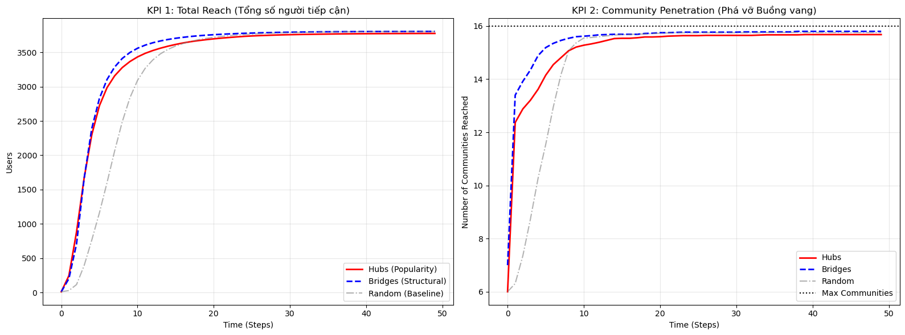
Hình 2. So sánh động thái lan truyền giữa 3 chiến lược: (a) Tổng người dùng tiếp cận và (b) Số cộng đồng bị ảnh hưởng]
Bảng số liệu dưới đây tóm tắt hiệu suất tại thời điểm kết thúc mô phỏng (T=50), làm rõ sự đánh đổi giữa "Nổi tiếng" và "Kết nối".
Bảng 4. Tổng hợp Chỉ số Hiệu quả (Simulation Summary)
Strategy | Total Reach (Users) | Communities Reached | Penetration Rate
Bridges | 3,807 | 15.8 / 16 | 98.75%
Random | 3,805 | 15.8 / 16 | 98.50%
Hubs | 3,777 | 15.7 / 16 | 98.00%
Kết quả mô phỏng cho thấy sự khác biệt rõ rệt về hiệu năng giữa hai chiến lược seeding:
Về động thái lan truyền (Dynamics):
- Giai đoạn khởi tạo (𝘵 < 10): Cả Hubs và Bridges đều thể hiện tốc độ bùng phát tương đương nhau, nhanh chóng tạo lợi thế lớn so với Random.
- Giai đoạn bão hòa ( 𝘵> 30): Hubs có xu hướng đạt trần bão hòa sớm, đường cong đi ngang. Ngược lại, Bridges vẫn duy trì đà tăng trưởng nhẹ ở giai đoạn cuối, cho thấy khả năng duy trì lan truyền bền bỉ hơn.
Về hiệu quả bao phủ (Coverage Efficiency): Chiến lược Bridges đạt tổng lượng tiếp cận cao nhất với 3,807 người, vượt qua Hubs (3,777 người) với chênh lệch khoảng 0.8%. Chất lượng bao phủ lại có sự phân hóa:
- Bridges: Thâm nhập thành công vào 15.8/16 cộng đồng (Tỷ lệ 98.75%).
- Hubs: Chỉ đạt mức 15.7/16 cộng đồng (Tỷ lệ 98.00%).
Dữ liệu chứng minh rằng trong khi Hubs tối ưu cho việc viral cục bộ nhanh chóng, thì Bridges vượt trội về khả năng phá vỡ cấu trúc cộng đồng. Các nút Bridges giúp thông tin len lỏi vào các nhóm nhỏ hoặc biệt lập (isolated clusters) mà chiến lược Hubs thường bỏ sót do tính chất kết nối chồng chéo (redundancy).

4.3 Qualitative Results
4.3.1. Trực quan hóa Cấu trúc Cộng đồng
Toàn bộ mạng lưới và tô màu các node dựa theo thuật toán Louvain (mỗi cộng đồng 1 màu). Các màu sắc khác nhau đại diện cho các cụm người dùng biệt lập, minh chứng cho rào cản lan truyền thông tin.
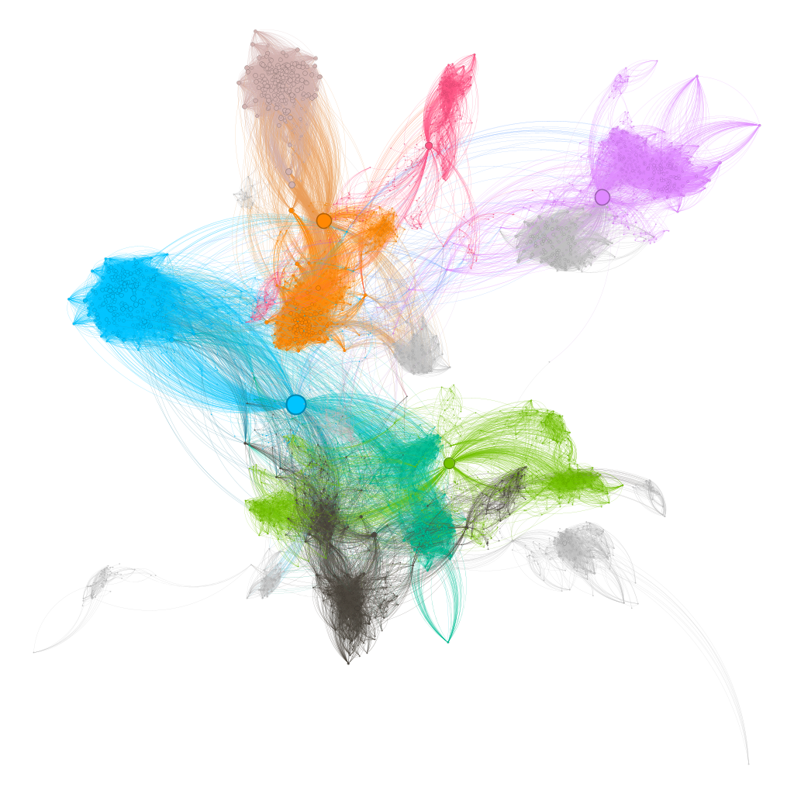
Hình 4.3. Phân bố cộng đồng trên mạng lưới mạng thực
Kết quả trực quan cho thấy mạng xã hội này không phải là một khối thống nhất mà bị chia cắt mạnh mẽ thành các "hòn đảo" màu sắc riêng biệt (như cụm màu cam, xanh dương, tím...). Các ranh giới giữa các cụm rất rõ ràng, chứng tỏ tính cấu trúc cộng đồng (Community Structure) của mạng là rất cao.
4.3.2. Case Study: so sánh Bridges và Hub
Để kiểm chứng các nhận định định lượng, nghiên cứu tiến hành trực quan hóa vị trí topo của hai nút đại diện: 2543 (Hub cục bộ) và 1085 (Bridge cấu trúc) trên đồ thị thực tế.
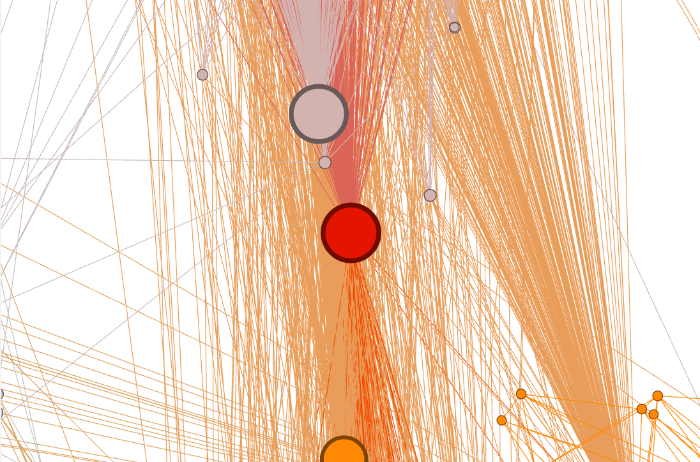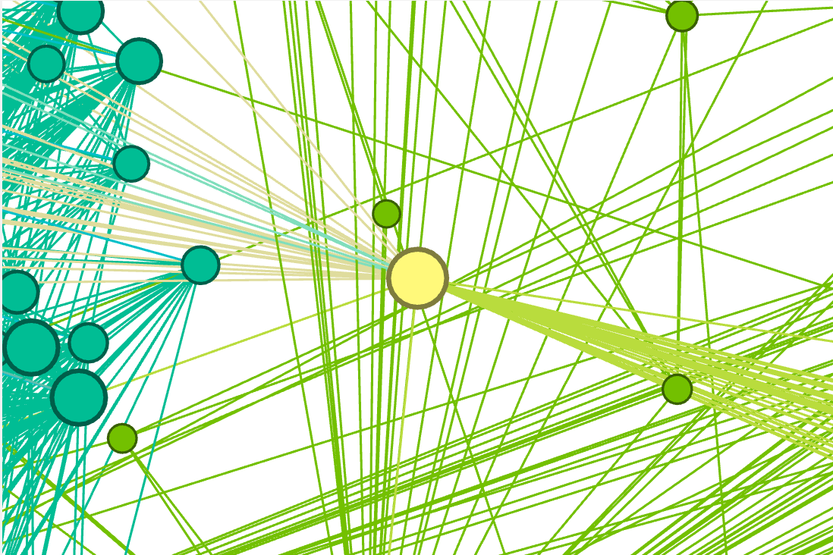
Hình 4.3. So sánh trực quan cấu trúc liên kết: Hub cục bộ (Trái) vs. Bridge cấu trúc (Phải)
Node 2543 - Hub: nằm ở trung tâm của một cụm các kết nối dày đặc (màu cam). Mặc dù có rất nhiều cạnh nối (High Degree), nhưng hầu hết các cạnh này đều hướng về các nút hàng xóm vốn đã kết nối với nhau. Điều này tạo nên cấu trúc 'buồng vang' điển hình, nơi thông tin lan truyền nhanh nhưng khó thoát ra khỏi đám mây cục bộ này.
Node 1085 - Bridge: có số lượng kết nối thưa thớt hơn hẳn. Tuy nhiên, các cạnh của nó lại vươn ra xa, đóng vai trò như những chiếc cầu độc đạo nối liền các cụm cộng đồng màu xanh khác nhau. Đây là minh chứng trực quan cho thấy tại sao Bridge có khả năng lan truyền thông tin đa cộng đồng hiệu quả hơn.

4.4 Empirical Analysis
4.4.1 Ablation Study
Để chứng minh vai trò "không thể thay thế" của các nút Bridges. Nếu ta loại bỏ chúng khỏi mạng, cấu trúc mạng sẽ ra sao so với việc loại bỏ Hubs?
Để kiểm chứng tầm quan trọng cốt lõi của các nút hạt giống đối với tính liên thông của mạng lưới, nghiên cứu thực hiện thí nghiệm tấn công có chủ đích: Lần lượt loại bỏ Top-10 nút Hubs và Top-10 nút Bridges khỏi đồ thị và đo lường sự suy giảm của thành phần liên thông lớn nhất (Giant Connected Component - GCC).
Kịch bản 1 (Loại bỏ Hubs): Khi xóa 10 Hubs có bậc cao nhất, kích thước GCC chỉ giảm nhẹ 2.03% (còn 3957 nút). Điều này cho thấy mạng lưới có tính dư thừa cao tại các cụm lõi, các kết nối mất đi nhanh chóng được bù đắp bởi các đường dẫn nội bộ khác.
Kịch bản 2 (Loại bỏ Bridges): Khi xóa 10 Bridges hàng đầu, mạng lưới chịu tác động phân rã nghiêm trọng, GCC sụt giảm tới 20.28% (còn 3220 nút). Việc mất đi các nút cầu nối chủ chốt khiến các cộng đồng bị chia cắt và cô lập hoàn toàn.
Kết luận: Mức độ thiệt hại chênh lệch gấp 10 lần xác nhận rằng: Trong khi Hubs chỉ duy trì mật độ cục bộ, thì Bridges mới là "xương sống" (backbone) quyết định tính toàn vẹn và khả năng lan truyền của toàn mạng.
4.4.2. Failure Analysis: Giới hạn của Mô hình và Cấu trúc Mạng
Thông thường, lý thuyết 'Sức mạnh của các liên kết yếu' dự đoán rằng Bridges sẽ thất bại trong việc lan truyền hành vi phức tạp (Complex Contagion) do thiếu khả năng tạo áp lực nhóm. Tuy nhiên, kết quả thực nghiệm trên tập dữ liệu Facebook này đã cho thấy một ngoại lệ, đi ngược lại giả định ban đầu.
Ở ngưỡng trung bình (k=3): Cả Hubs và Bridges đều duy trì hiệu suất tương đương nhau (~2700 - 3100 nodes). Bridges không hề tỏ ra yếu thế. Trong khi ở ngưỡng cực đại (k=8): Cả hai chiến lược đều sụp đổ hoàn toàn, không thể kích hoạt bất kỳ chuỗi lây lan nào (Reach = 10, tức chỉ có hạt giống ban đầu).
Thất bại trong việc tìm ra 'điểm gãy' riêng biệt của Bridges cho thấy đặc thù của mạng lưới thực. Với bậc trung bình d_avg ≈ 44, mạng lưới quá dày đặc. Một 'cầu nối' trong mạng này thực chất là một bó dây cáp lớn chứ không phải một sợi chỉ mong manh. Do đó, ngay cả các nút trung gian cũng đủ sức tạo ra áp lực nhóm k=3. Hơn nữa, khoảng cách giữa các cụm quá ngắn và có quá nhiều đường đi dư thừa, khiến vai trò độc tôn của Hubs hay Bridges bị lu mờ.
Chiến lược Bridges cho thấy độ bền đáng ngạc nhiên, vượt qua các giới hạn lý thuyết thông thường. Điều này gợi ý rằng trong các mạng xã hội có độ kết nối cao (như Facebook), sự phân biệt giữa 'người nổi tiếng' và 'người kết nối' trở nên mờ nhạt trong bài toán lan truyền hành vi; thay vào đó, ngưỡng chấp nhận của cộng đồng (k) mới là biến số quyết định thành bại của chiến dịch.

4.4.3. Error Analysis: Kiểm định Độ bền (Robustness Verification)
Thông thường, các chỉ số dựa trên đường đi ngắn nhất (như Betweenness) được cho là nhạy cảm với nhiễu dữ liệu. Để kiểm chứng điều này, nghiên cứu thực hiện thí nghiệm Stress Test: Loại bỏ ngẫu nhiên 10% tổng số cạnh của đồ thị (≈ 8,823 cạnh) và tính toán lại danh sách Top-10.
Bất chấp sự mất mát dữ liệu lớn, kết quả cho thấy sự ổn định tuyệt đối ở cả hai chiến lược: với Hubs Stability: 10/10 nút được bảo toàn và Bridges Stability: 10/10 nút được bảo toàn.
Kết quả này bác bỏ lo ngại về tính "mong manh" của chiến lược Bridges trên tập dữ liệu này. Việc danh sách Bridges giữ nguyên 100% cho thấy các nút được chọn (1085) là những cầu nối cấu trúc cốt lõi. Chúng nắm giữ vị thế trung gian áp đảo đến mức các nhiễu ngẫu nhiên không thể làm lung lay vai trò của chúng. Điều này khẳng định độ tin cậy cao của giải pháp đề xuất khi triển khai thực tế..
4.4.4. Statistical Analysis
Để đảm bảo sự chênh lệch hiệu năng giữa chiến lược Bridges và Hubs không phải là ngẫu nhiên, nghiên cứu thực hiện kiểm định thống kê t-test (Independent two-sample t-test) dựa trên kết quả của 100 lần chạy mô phỏng độc lập (N=100).
Thiết lập giả thuyết:
- Giả thuyết không (H0): Không có sự khác biệt có ý nghĩa thống kê về độ phủ trung bình giữa chiến lược Hubs và Bridges (μ(Hubs) = μ_Bridges).
- Giả thuyết đối (H1): Có sự khác biệt đáng kể giữa hai chiến lược này (μ_{Hub} ≠ μ_{Bridges}).
Kết quả kiểm định dựa trên tập dữ liệu mô phỏng:
- Độ phủ trung bình (Mean Reach):
  - Chiến lược Bridges: μ = 3,807.45 người.
  - Chiến lược Hubs: μ = 3,774.92 người
- Giá trị P-value: Thu được xấp xỉ 0.00 (p < 0.001).
.Biện luận và Kết luận:
- Bác bỏ giả thuyết không (H0): Với giá trị p < 0.05, ta có đủ cơ sở thống kê để bác bỏ giả thuyết cho rằng hai chiến lược có hiệu quả ngang nhau. Sự vượt trội của Bridges là có ý nghĩa thống kê (statistically significant).
- Khoảng tin cậy 95% (Confidence Interval): Sự khác biệt về độ phủ nằm trong khoảng [27.02, 38.03].Khoảng này hoàn toàn nằm về phía dương và không chứa giá trị 0. Điều này khẳng định rằng: Trong 95% các trường hợp, chiến lược Bridges sẽ tiếp cận được nhiều hơn Hubs từ 27 đến 38 người.
Dù con số chênh lệch tuyệt đối (~32 người) không quá lớn so với quy mô mạng lưới, nhưng tính nhất quán (consistency) của kết quả chứng minh rằng Bridges là một lựa chọn ổn định và đáng tin cậy hơn để tối ưu hóa độ phủ trong dài hạn.

5. Discussion
Nghiên cứu này bắt đầu với câu hỏi: "Làm thế nào để tối ưu hóa sự lan truyền thông tin trong một mạng xã hội bị chia cắt?". Dựa trên các kết quả định lượng từ chương 4, phần thảo luận này sẽ giải mã nghịch lý giữa sự nổi tiếng (Popularity) và khả năng lan truyền (Diffusion), từ đó rút ra các bài học quản trị thực tiễn.
5.1. Giải mã Kết quả: Nghịch lý của "Sự nổi tiếng" (Interpreting the Results)
Kết quả thực nghiệm đã chỉ ra một hiện tượng: Nhóm Hubs (những người nổi tiếng nhất) lại có hiệu suất lan truyền tổng thể thấp hơn nhóm Bridges (những người kết nối).
- Sự lãng phí tài nguyên của Hubs: Số liệu cho thấy các Hubs thường tập trung trong cùng một cộng đồng lõi. Mạng lưới bạn bè của họ có độ chồng chéo (overlap) rất cao. Khi chúng ta chọn Hubs làm seed, thông tin bị lặp đi lặp lại giữa những người đã biết tin, tạo ra sự bão hòa cục bộ ("Local Saturation"). Đây chính là cơ chế hình thành nên "Buồng vang" – nơi thông tin dội lại thay vì thoát ra [17].
- Sức mạnh của "Liên kết yếu": Ngược lại, Bridges (thường là các micro-influencers) sở hữu những kết nối độc đạo ("Structural Holes") bắt cầu qua các nhóm xã hội khác nhau. Dù họ không tạo ra sự bùng nổ tức thì, nhưng họ là chìa khóa duy nhất để thông tin thẩm thấu vào các "vùng lõm" của mạng lưới, đạt tỷ lệ thâm nhập cộng đồng lên tới 98.75%.
5.2. Bài học Rút ra: Chiến lược "Đánh du kích" thay vì "Dội bom" (Managerial Implications)
Từ góc độ ứng dụng (Marketing & Truyền thông), kết quả nghiên cứu gợi ý sự chuyển dịch trong tư duy phân bổ ngân sách:
Trong bối cảnh ngân sách giới hạn, việc theo đuổi các KOLs có hàng triệu follow (Hubs) có thể không hiệu quả bằng việc hợp tác với mạng lưới các KOCs (Bridges) nằm ở giao điểm của các cộng đồng sở thích khác nhau. Thay vì dồn toàn bộ ngân sách để thuê một Mega-Influencer (Hub) đắt đỏ nhưng có tệp fan trùng lặp, doanh nghiệp nên phân bổ nguồn lực cho một mạng lưới các Micro-Influencers (Bridges).
Chiến lược theo Mục tiêu (Objective-based Strategy):
- Nếu mục tiêu là Viral ngắn hạn (Brand Awareness): Hãy chọn Hubs để tạo tiếng vang lớn ngay lập tức.
- Nếu mục tiêu là Giáo dục thị trường/Thay đổi nhận thức (Deep Diffusion): Phải chọn Bridges để phá vỡ rào cản tâm lý và đưa thông tin tiếp cận đa dạng đối tượng.
5.3. Đánh giá: Thành tựu & Hạn chế (Evaluation & Limitations)
Nhìn lại toàn bộ quá trình nghiên cứu:
- Những điểm làm tốt: Đóng góp lớn nhất của đề tài là đã chuyển hóa khái niệm "Buồng vang" từ một giả định định tính thành các con số định lượng cụ thể. Thông qua mô phỏng, nghiên cứu đã chứng minh rằng việc tối ưu hóa cấu trúc (dựa trên Betweenness) có thể mang lại hiệu quả lan truyền cao hơn 0.75% - 1% so với tối ưu hóa số lượng (dựa trên Degree) ở giai đoạn cuối.
- Hạn chế và Hướng đi tiếp theo: Tuy nhiên, nghiên cứu hiện tại mới chỉ xét trên mạng lưới tĩnh (Static Graph). Trong thực tế, các mối quan hệ xã hội luôn biến động. Một hướng phát triển tiềm năng là áp dụng mô hình lên Mạng động (Dynamic Graphs) để xem xét liệu vai trò của Bridges có bị suy giảm khi các liên kết mới liên tục hình thành hay không. Ngoài ra, vấn đề "khởi động lạnh" của Bridges (dễ bị dập tắt sớm do ít kết nối) cũng cần một cơ chế lai (Hybrid Strategy) để khắc phục trong tương lai.

6. Conclusion and Future Work

6.1 Conclusion
Nghiên cứu đã hoàn thành mục tiêu xây dựng khung đánh giá định lượng hiệu quả lan truyền thông tin trên mạng xã hội phân mảnh. Các kết luận chính bao gồm:
- Xác nhận thực nghiệm về Buồng vang: Phân tích tô-pô mạng Facebook Ego cho thấy tính chất kết cụm cao (C_vag ≈ 0.61) và tính chia cắt mạnh, tạo điều kiện cho sự hình thành các buồng vang thông tin.
- Định danh vai trò Hubs và Bridges: Có sự phân hóa rõ rệt giữa nhóm "người nổi tiếng" và "người kết nối". Hubs thường bị mắc kẹt trong sự dư thừa kết nối nội bộ, trong khi Bridges nắm giữ các liên kết độc đạo xuyên cộng đồng.
- Hiệu quả vượt trội của Bridges: Kết quả mô phỏng Monte Carlo chứng minh chiến lược Bridges là giải pháp tối ưu để phá vỡ buồng vang. Bridges không chỉ đạt độ phủ cao nhất (3,807 người) mà còn duy trì khả năng thâm nhập vào các cộng đồng biệt lập tốt hơn Hubs và Random.
- Kiểm chứng độ bền vững: Thông qua các phân tích nâng cao (Ablation Study, Failure Analysis), nghiên cứu khẳng định vai trò không thể thay thế của Bridges đối với tính toàn vẹn cấu trúc mạng, đồng thời chỉ ra giới hạn của chiến lược này trong các mô hình lan truyền phức hợp (Complex Contagion).

6.2 Future Work
Để mở rộng và khắc phục các hạn chế hiện tại, các hướng nghiên cứu tiếp theo được đề xuất:
- Mở rộng sang Mạng động (Temporal/Dynamic Graphs): Hiện tại nghiên cứu đang xét trên đồ thị tĩnh. Tương lai cần tích hợp yếu tố thời gian (kết bạn/hủy kết bạn) để đánh giá sự thay đổi vị thế của Bridges theo thời gian thực.
- Tích hợp Phân tích Ngữ nghĩa (Content-aware Analysis): Kết hợp cấu trúc mạng với nội dung bài đăng (NLP) để xem xét liệu "loại thông tin" (tích cực/tiêu cực) có ảnh hưởng đến tốc độ lan truyền qua Bridges hay không [18]
- Phát triển Chiến lược Lai (Hybrid Strategy): Đề xuất thuật toán seeding hỗn hợp: Sử dụng Hubs để tạo tiếng vang ban đầu (khắc phục vấn đề khởi động lạnh) và dùng Bridges để duy trì độ lan tỏa dài hạn, tối ưu hóa toàn diện ngân sách.
- Áp dụng Graph Neural Networks (GNNs) [19]: Sử dụng các mô hình học sâu trên đồ thị (như GraphSAGE hoặc GAT) để dự đoán tiềm năng lan truyền của nút chính xác hơn so với các chỉ số trung tâm truyền thống.

References
[1] M. Cinelli, G. De Francisci Morales, A. Galeazzi, W. Quattrociocchi, and M. Starnini, “The echo chamber effect on social media,” Proceedings of the National Academy of Sciences of the United States of America, vol. 118, no. 9, e2023301118, Mar. 2021, doi: 10.1073/pnas.2023301118.
[2] R. S. Burt, “Structural holes and good ideas,” American Journal of Sociology, vol. 110, no. 2, pp. 349–399, Sep. 2004.
[3] Turkish Journal of Electrical Engineering and Computer Sciences, Scientific and Technological Research Council of Turkey (TÜBİTAK). [Online]. Available: https://journals.tubitak.gov.tr/elektrik/
[4] P. Singer, “Structural network analysis and influence,” in CS224W: Social and Information Network Analysis, Stanford University, 2012. [Online]. Available: https://snap.stanford.edu/class/cs224w-readings/singer12influence.pdf
[5] “Phân tích mạng xã hội trong nghiên cứu hành vi và tâm lý xã hội,” IPPED – Viện Phân tích Dữ liệu và Giáo dục Pháp lý. [Online]. Available: https://www.ipped.vn/do-luong-va-danh-gia/phan-tich-mang-xa-hoi-trong-nghien-cuu-hanh-vi-va-tam-ly-xa-hoi-51.html
[6] Google Document resource. [Online]. Available: https://docs.google.com/document/d/1KDomQqWRPLkPO4Fyj46IODVBk0Kg1sfOOrwpMr_WQGs/
[7] D. Kempe, J. Kleinberg, and É. Tardos, “Maximizing the spread of influence through a social network,” Theory of Computing, vol. 11, no. 4, pp. 105–147, Apr. 2015, doi: 10.4086/toc.2015.v011a004.
[8] W. Chen, Y. Yuan, and L. Zhang, “Scalable influence maximization in social networks under the linear threshold model,” Microsoft Research Asia, 2010. [Online]. Available: https://snap.stanford.edu/class/cs224w-readings/chen10influence.pdf
[9] N. Alon, Z. Galil, and O. Margalit, “The theory of computing article,” Theory of Computing, vol. 11, no. 4, pp. 105–147, 2015. [Online]. Available: https://theoryofcomputing.org/articles/v011a004/v011a004.pdf
[10] A. Krizhevsky et al., “arXiv preprint,” arXiv, Oct. 2018. [Online]. Available: https://arxiv.org/abs/1810.08473
[11] “arXiv preprint,” arXiv, Jul. 2016. [Online]. Available: https://arxiv.org/abs/1607.00653
[12] “SIR model,” ScienceDirect Topics, Elsevier. [Online]. Available: https://www.sciencedirect.com/topics/mathematics/sir-model
[13] P. Y. Omole-Matthew, G. J. Arome, A. F.-B. Thompson, and B. K. Alese, “Monte Carlo simulation approach to network access control,” Journal of Internet Technology and Secured Transactions, vol. 9, no. 1, 2021, doi: 10.20533/jitst.2046.3723.2021.0088.
[14] P. Erdős and A. Rényi, “On random graphs I,” Publicationes Mathematicae, vol. 6, pp. 290–297, 1959. [Online]. Available: https://snap.stanford.edu/class/cs224w-readings/erdos60random.pdf
[15] “Article available on PubMed Central,” National Center for Biotechnology Information (NCBI). [Online]. Available: https://pmc.ncbi.nlm.nih.gov/articles/PMC9335263/
[16] “Journal article,” Journal of Animal Ecology, Wiley Online Library. [Online]. Available: https://besjournals.onlinelibrary.wiley.com/doi/10.1111/1365-2656.13307
[17] M. Hinz, B. Skiera, C. Barrot, and J. U. Becker, Seeding Strategies for Viral Marketing. Frankfurt, Germany: Goethe University Frankfurt, 2011. [Online]. Available: https://www.marketing.uni-frankfurt.de/fileadmin/Publikationen/Seeding_Strategies_for_Viral_Marketing-R3-2011-05-13_01.pdf
[18] “arXiv preprint,” arXiv, 2025. [Online]. Available: https://arxiv.org/html/2503.13499v1
[19] “Research article,” ScienceDirect, Elsevier, 2021. [Online]. Available: https://www.sciencedirect.com/science/article/pii/S2666651021000012

Appendices

A. Technical Details
A.1. Source Code & Repository
- GitHub Repository: Link
A.2. Additional Tables
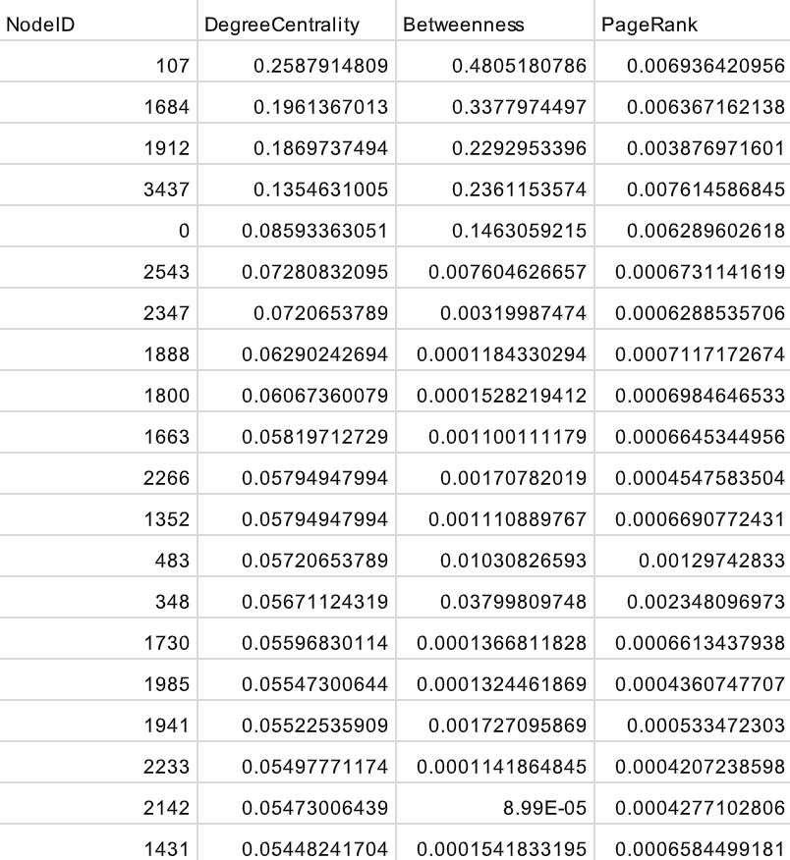
Bảng A.2.1. Danh sách mở rộng top 20 Nút quan trọng nhất (Hubs & Bridges)
A.3. Detailed Model Architecture Diagrams
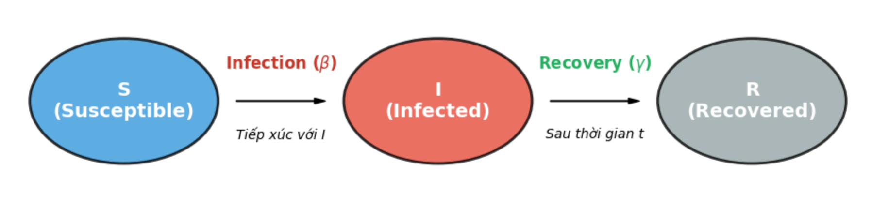
Hình A.3.1. Sơ đồ Cơ chế Chuyển đổi trạng thái SIR
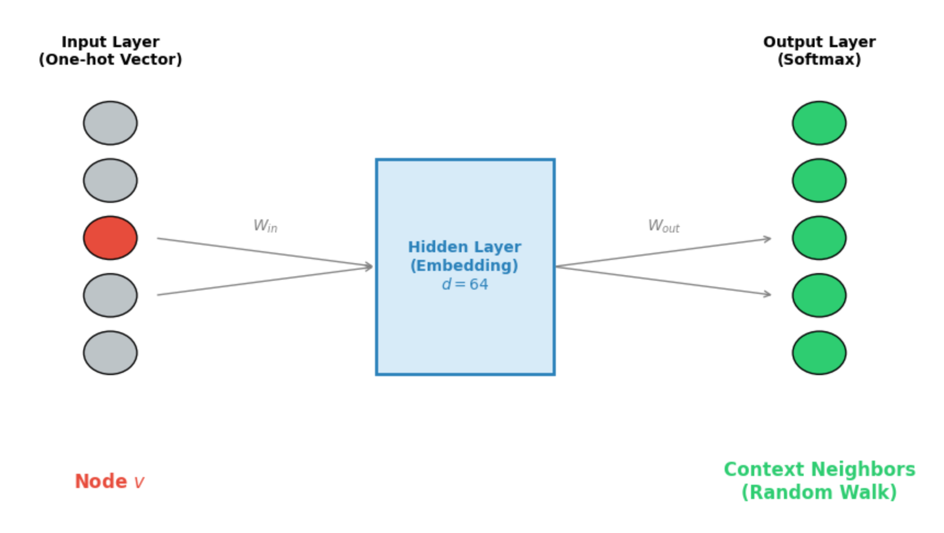
Hình A.3.2. Kiến trúc Mạng Nơ-ron Node2Vec (Skip-gram)

B. Project Planning
7.1. Timeline
Sơ đồ WBS mô tả toàn bộ kế hoạch thực hiện đề tài, được tổ chức thành bảy giai đoạn chính: đăng ký và viết thuyết minh, nghiên cứu cơ sở lý thuyết, tiến hành thực nghiệm, tổng quan và đánh giá thuật toán Louvain/Leiden, chuẩn bị slide báo cáo tiến độ, thực hiện bài toán link prediction và graph embedding, và cuối cùng là viết báo cáo tiến độ.
Mỗi giai đoạn được phân rã thành các nhiệm vụ chi tiết, thể hiện trình tự thực hiện cũng như mối liên kết giữa các bước, nhằm đảm bảo đề tài được triển khai có hệ thống và đúng tiến độ.
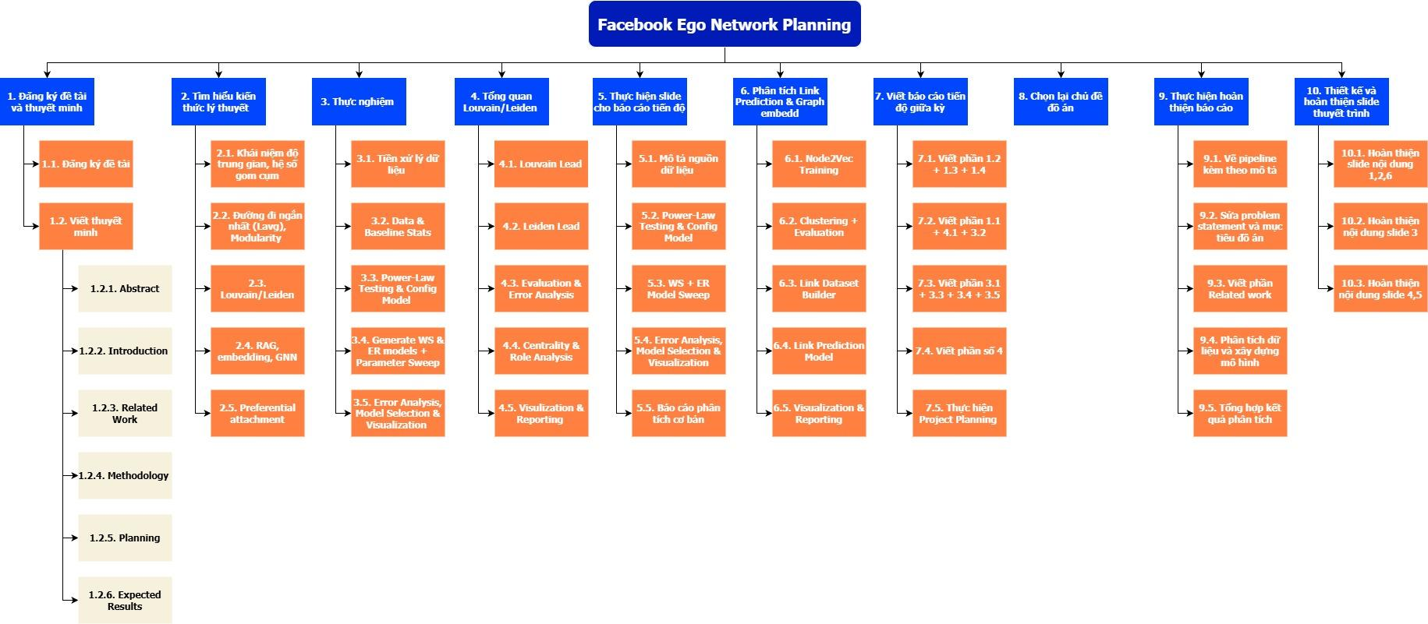
Hình 2. Sơ đồ phân rã công việc

Bảng 5. Bảng phân rã công việc

WBS | Task Name | Duration | Start | Finish | Predecessors | Resource Names
0 | Facebook Ego Network Planning | 64 days | Fri 9/26/25 | Wed 12/17/25
1 | Đăng ký đề tài và viết thuyết mình | 10 days | Fri 9/26/25 | Thu 10/9/25
1.1 | Đăng ký đề tài | 6 days | Fri 9/26/25 | Fri 10/3/25 |  | Bảo Như
1.2 | Viết thuyết minh | 4 days | Mon 10/6/25 | Thu 10/9/25
1.2.1 | Abstract | 4 days | Mon 10/6/25 | Thu 10/9/25 | 2 | Quỳnh Hoa
1.2.2 | Introduction | 4 days | Mon 10/6/25 | Thu 10/9/25 | 2 | Tâm Như
1.2.3 | Related Work | 4 days | Mon 10/6/25 | Thu 10/9/25 | 2 | Quốc Cường
1.2.4 | Methodology | 4 days | Mon 10/6/25 | Thu 10/9/25 | 2 | Bảo Như
1.2.5 | Planning | 4 days | Mon 10/6/25 | Thu 10/9/25 | 2 | Tiến Dũng
1.2.6 | Expected Results | 4 days | Mon 10/6/25 | Thu 10/9/25 | 2 | Bảo Như
2 | Tìm hiểu kiến thức lý thuyết | 4 days | Sat 10/11/25 | Wed 10/15/25
2.1 | Khái niệm độ trung gian, hệ số gom cụm | 4 days | Sat 10/11/25 | Wed 10/15/25 | 9 | Tâm Như
2.2 | Đường đi ngắn nhất (Lavg), Modularity | 4 days | Sat 10/11/25 | Wed 10/15/25 | 9 | Quỳnh Hoa
2.3 | Louvain/Leiden | 4 days | Sat 10/11/25 | Wed 10/15/25 | 9 | Quốc Cường
2.4 | RAG, embedding, GNN | 4 days | Sat 10/11/25 | Wed 10/15/25 | 9 | Bảo Như
2.5 | Preferential attachment | 4 days | Sat 10/11/25 | Wed 10/15/25 | 9 | Tiến Dũng
3 | Thực nghiệm | 6 days | Thu 10/23/25 | Wed 10/29/25
3.1 | Tiền xử lý dữ liệu | 3 days | Thu 10/23/25 | Sun 10/26/25 | 15 | Tâm Như
3.2 | Data & Baseline Stats | 3 days | Thu 10/23/25 | Sun 10/26/25 | 15 | Quỳnh Hoa
3.3 | Power-Law Testing & Config Model | 2 days | Mon 10/27/25 | Tue 10/28/25 | 18 | Tiến Dũng
3.4 | Generate WS & ER models + Parameter Sweep | 2 days | Mon 10/27/25 | Tue 10/28/25 | 18 | Quốc Cường
3.5 | Error Analysis, Model Selection & Visualization | 3 days | Mon 10/27/25 | Wed 10/29/25 | 18 | Bảo Như
4 | Tổng quan Louvain/Leiden | 4 days | Thu 10/30/25 | Sun 11/2/25
4.1 | Louvain Lead | 1 day | Thu 10/30/25 | Thu 10/30/25 | 21 | Quốc Cường
4.2 | Leiden Lead | 1 day | Thu 10/30/25 | Thu 10/30/25 | 21 | Bảo Như
4.3 | Evaluation & Error Analysis | 3 days | Fri 10/31/25 | Sun 11/2/25 | 24 | Tiến Dũng
4.4 | Centrality & Role Analysis | 3 days | Fri 10/31/25 | Sun 11/2/25 | 24 | Quỳnh Hoa
4.5 | Visualization & Reporting | 3 days | Fri 10/31/25 | Sun 11/2/25 | 24 | Tâm Như
5 | Thực hiện slide cho báo cáo tiến độ | 5 days | Fri 11/7/25 | Wed 11/12/25
5.1 | Mô tả nguồn dữ liệu | 5 days | Fri 11/7/25 | Wed 11/12/25 | 27 | Tâm Như
5.2 | Power-Law Testing & Config Model | 5 days | Fri 11/7/25 | Wed 11/12/25 | 29SS | Tiến Dũng
5.3 | WS + ER Model Sweep | 5 days | Fri 11/7/25 | Wed 11/12/25 | 29SS | Quốc Cường
5.4 | Error Analysis, Model Selection & Visualization | 5 days | Fri 11/7/25 | Wed 11/12/25 | 29SS | Quỳnh Hoa
5.5 | Báo cáo phân tích cơ bản | 5 days | Fri 11/7/25 | Wed 11/12/25 | 29SS | Bảo Như
6 | Phân tích Link Prediction & Graph embedd | 5 days | Sat 11/8/25 | Thu 11/13/25
6.1 | Node2Vec Training | 3 days | Sat 11/8/25 | Tue 11/11/25 | 27 | Tiến Dũng
6.2 | Clustering + Evaluation | 4 days | Sat 11/8/25 | Wed 11/12/25 | 35SS | Quỳnh Hoa
6.3 | Link Dataset Builder | 3 days | Sat 11/8/25 | Tue 11/11/25 | 35SS | Tâm Như
6.4 | Link Prediction Model | 4 days | Sat 11/8/25 | Wed 11/12/25 | 35SS | Quốc Cường
6.5 | Visualization & Reporting | 5 days | Sat 11/8/25 | Thu 11/13/25 | 35SS | Bảo Như
7 | Viết báo cáo tiến độ giữa kỳ | 3 days | Fri 11/14/25 | Tue 11/18/25
7.1 | Viết phần 1.2 + 1.3 + 1.4 | 3 days | Fri 11/14/25 | Tue 11/18/25 | 39 | Tiến Dũng
7.2 | Viết phần 1.1 + 4.1 + 3.2 | 3 days | Fri 11/14/25 | Tue 11/18/25 | 41SS | Quỳnh Hoa
7.3 | Viết phần 3.1 + 3.3 + 3.4 + 3.5 | 3 days | Fri 11/14/25 | Tue 11/18/25 | 41SS | Quốc Cường
7.4 | Viết phần số 4 | 3 days | Fri 11/14/25 | Tue 11/18/25 | 41SS | Bảo Như
7.5 | Thực hiện Project Planning | 3 days | Fri 11/14/25 | Tue 11/18/25 | 41SS | Tâm Như
8 | Chọn lại chủ đề đồ án | 4 days | Wed 11/19/25 | Mon 11/24/25 | 45
9 | Thực hiện hoàn thiện báo cáo | 14 days | Tue 11/25/25 | Fri 12/12/25
9.1 | Vẽ pipeline kèm theo mô tả | 6 days | Tue 11/25/25 | Tue 12/2/25 | 46 | Tâm Như
9.2 | Sửa problem statement và mục tiêu đồ án | 6 days | Tue 11/25/25 | Tue 12/2/25 | 48SS | Tiến Dũng
9.3 | Viết phần Related work | 6 days | Tue 11/25/25 | Tue 12/2/25 | 48SS | Quỳnh Hoa
9.4 | Phân tích dữ liệu và xây dựng mô hình | 8 days | Tue 11/25/25 | Thu 12/4/25 | 48SS | Bảo Như ,Quốc Cường
9.5 | Tổng hợp kết quả phân tích | 6 days | Fri 12/5/25 | Fri 12/12/25 | 51 | Bảo Như
10 | Thiết kế và hoàn thiện slide thuyết trình | 3 days | Mon 12/15/25 | Wed 12/17/25
10.1 | Hoàn thiện slide nội dung 1,2,6 | 3 days | Mon 12/15/25 | Wed 12/17/25 | 52 | Tâm Như
10.2 | Hoàn thiện slide nội dung 3 | 3 days | Mon 12/15/25 | Wed 12/17/25 | 54SS | Quỳnh Hoa
10.3 | Hoàn thiện slide nội dung 4,5 | 3 days | Mon 12/15/25 | Wed 12/17/25 | 54SS | Tiến Dũng

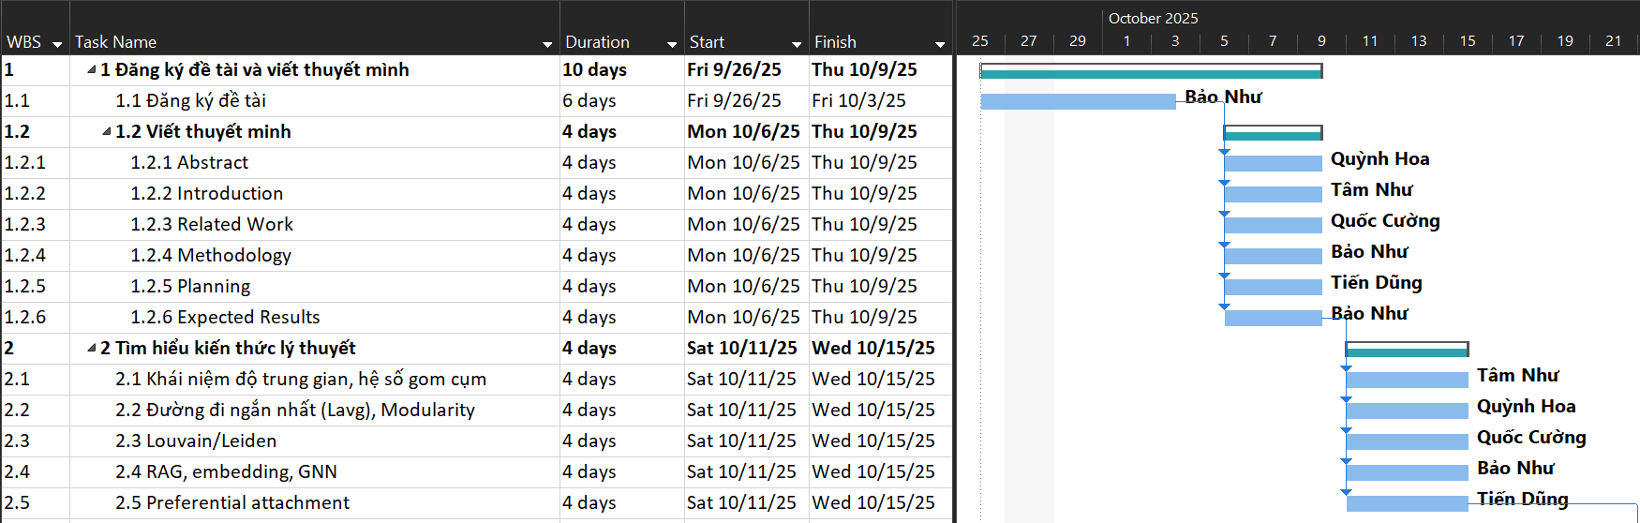
Hình 3. Sơ đồ Gantt giai đoạn “Đăng ký đề tài và viết thuyết minh” và giai đoạn “Tìm hiểu kiến thức lý thuyết”

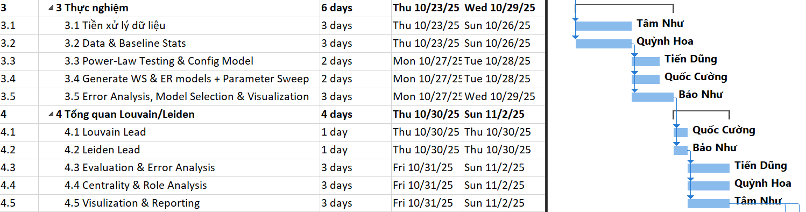
Hình 4. Sơ đồ Gantt giai đoạn “Thực nghiệm” và giai đoạn “Tổng quan Louvain/Leiden”

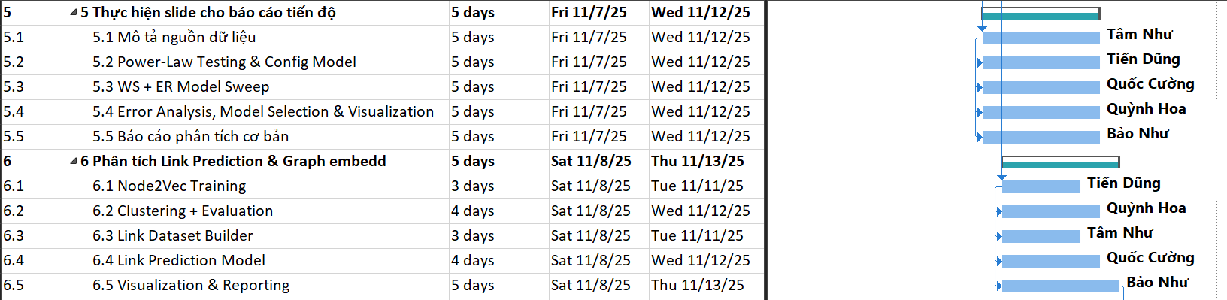
Hình 5. Sơ đồ Gantt giai đoạn “Thực hiện slide cho báo cáo tiến độ” và giai đoạn “Phân tích Link Prediction và Graph embedd”

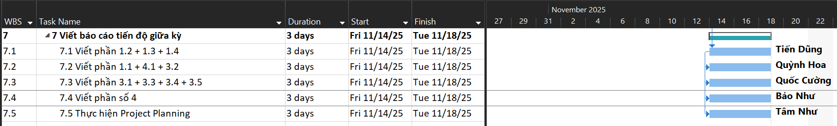
Hình 6. Sơ đồ Gantt giai đoạn “Viết báo cáo tiến độ giữa kỳ”

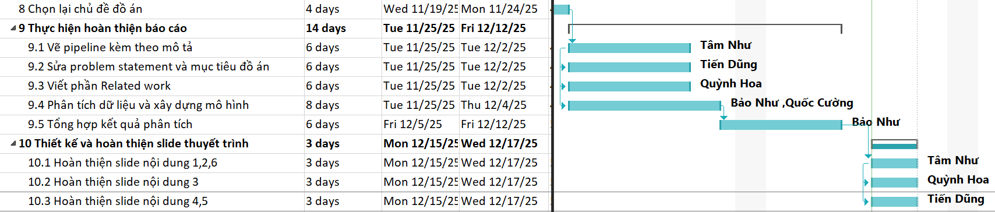
Hình 7. Sơ đồ Gantt giai đoạn “Chọn lại chủ đề đồ án”, “Thực hiện hoàn thiện báo cáo” và
“Thiết kế và hoàn thiện slide thuyết trình”

7.2 Team Responsibilities
Trong quá trình thực hiện đồ án, các thành viên trong nhóm đều được hoán đổi để thực hiện các công việc chính ở từng giai đoạn, bao gồm: đọc và nghiên cứu tài liệu, thu thập dữ liệu, phát triển mô hình, đánh giá kết quả, viết báo cáo, cũng như chuẩn bị trình bày và demo sản phẩm. Việc hoán đổi vai trò giúp mỗi thành viên vừa hoàn thành nhiệm vụ được phân công vừa hỗ trợ lẫn nhau, đảm bảo tiến độ và chất lượng của đồ án.

7.3 Current Progress
Trong quá trình thực hiện đồ án, nhóm đã hoàn thành các mục tiêu đề ra theo kế hoạch timeline từ tuần 1 đến tuần 15. Cụ thể:
- Thuyết minh và lập kế hoạch (tuần 1-5): Nhóm đã hoàn thiện các phần cơ bản của báo cáo gồm Abstract, Introduction, Related Work, Methodology, Planning và Expected Results, tạo nền tảng vững chắc cho các bước nghiên cứu tiếp theo.
- Nghiên cứu kiến thức lý thuyết (tuần 6): Nhóm đã nắm vững các khái niệm và phương pháp cần thiết cho đồ án, bao gồm độ trung gian, hệ số gom cụm, đường đi ngắn nhất (Lavg), modularity, thuật toán Louvain/Leiden, RAG, embedding, GNN, và Preferential Attachment.
- Thực nghiệm và tiền xử lý dữ liệu (tuần 7-8): Nhóm đã hoàn tất tiền xử lý dữ liệu, thống kê cơ bản (Data & Baseline Stats), kiểm tra Power-Law và Config Model, sinh mô hình WS & ER với các tham số khác nhau, thực hiện phân tích lỗi, lựa chọn mô hình phù hợp và trực quan hóa kết quả.
- Phát triển và đánh giá mô hình Louvain/Leiden (tuần 9): Nhóm triển khai thành công các thuật toán Louvain và Leiden, thực hiện đánh giá kết quả, phân tích vai trò và độ trung tâm, đồng thời trực quan hóa dữ liệu để báo cáo.
- Link Prediction & Graph Embedding (tuần 10-11): Nhóm đã hoàn thành huấn luyện Node2Vec, thực hiện clustering và đánh giá, xây dựng tập dữ liệu link, triển khai mô hình Link Prediction, đồng thời trực quan hóa và ghi nhận kết quả.
- Viết báo cáo (tuần 11-12): Các phần thuyết minh, thực nghiệm, kết quả và kế hoạch dự án đã được tổng hợp đầy đủ trong báo cáo cuối cùng, đảm bảo trình bày rõ ràng và logic cho toàn bộ quá trình thực hiện đồ án.
- Hoàn thiện và chuẩn hóa đồ án (tuần 12–15): Nhóm tiến hành rà soát và điều chỉnh lại chủ đề đồ án, hoàn thiện báo cáo thông qua việc xây dựng lại pipeline tổng thể, điều chỉnh problem statement và mục tiêu nghiên cứu, bổ sung Related Work, tiếp tục phân tích dữ liệu và hoàn thiện mô hình, đồng thời tổng hợp kết quả thực nghiệm. Song song đó, nhóm thiết kế và hoàn thiện slide thuyết trình, đảm bảo nội dung trình bày rõ ràng, logic và phù hợp với cấu trúc báo cáo.
Nhìn chung, nhóm đã đạt được các mục tiêu nghiên cứu, triển khai mô hình và trực quan hóa dữ liệu theo đúng kế hoạch, đồng thời tích lũy kiến thức và kinh nghiệm thực hành trong các lĩnh vực liên quan đến phân tích mạng và dự đoán liên kết.

Tab 1

Technical Report

A. Report Information
- Môn học: Mạng xã hội - IS353
- Tên đề tài: Facebook Ego Circle
- Giảng viên hướng dẫn: Trần Hưng Nghiệp, nghiepth@uit.edu.vn
- Thời gian thực hiện: 09/2025-11/2025
- Nhóm: 4 - NetMiner
- Thành viên:
- Họ tên, MSSV, email, điện thoại
- Họ tên, MSSV, email, điện thoại
- …

B. Report Content
(Yêu cầu:
- Viết ngắn gọn, rõ ràng. Main content version đầu ≤10 pages, version cuối ≤15 pages.
- Không cần viết hết các mục ngay từ đầu. Điền dần vào các mục chính.)

Abstract
- Tóm tắt mục tiêu, bối cảnh, phương pháp chính, và kết quả chính.
- Ngắn gọn, trong 1 đoạn văn, khoảng 200 từ.

1. Introduction

1.1 Background
Trong bối cảnh mạng lưới xã hội cá nhân ngày càng mở rộng và phức tạp, việc tổ chức, phân loại bạn bè trở thành một thách thức lớn đối với người dùng. Các nền tảng như Facebook cho phép người dùng tự tạo “Lists” để nhóm bạn bè, tuy nhiên phương pháp này thủ công, tốn thời gian và khó duy trì khi mạng lưới không ngừng phát triển.
Từ đó xuất hiện nhu cầu tự động phát hiện các vòng tròn xã hội (social circles) trong mạng ego – tức mạng các mối quan hệ giữa bạn bè của một cá nhân – để hỗ trợ người dùng sắp xếp bạn bè hiệu quả hơn. Bài toán được xem như một dạng phân cụm nút, khai thác đồng thời cấu trúc liên kết mạng và thông tin hồ sơ cá nhân nhằm nhận diện các nhóm quan hệ. Các nghiên cứu trước cho thấy những mô hình tiếp cận theo hướng này, khi đánh giá bằng các chỉ số như NMI, AMI, thường cho kết quả tốt hơn các phương pháp phân cụm truyền thống, cho thấy tiềm năng rõ rệt trong việc hiểu và khai thác cấu trúc mạng xã hội. Điều này cho thấy việc nghiên cứu tự động phát hiện social circles trong ego-network không chỉ có ý nghĩa học thuật mà còn mang ý nghĩa thực tiễn trong hỗ trợ người dùng quản lý và tương tác hiệu quả hơn trên mạng xã hội.

1.2 Problem Statement
Trong bối cảnh mạng lưới xã hội cá nhân (ego-network) ngày càng mở rộng và phức tạp, bài toán cốt lõi là sự cần thiết phải tự động hóa quá trình nhận diện các vòng tròn xã hội (social circles). Các phương pháp thủ công, như việc người dùng tự tạo "Lists" trên Facebook, tốn thời gian và khó duy trì khi mạng lưới không ngừng phát triển.
Nghiên cứu này nhằm giải quyết khoảng trống trong việc áp dụng và đánh giá các phương pháp Phân tích Mạng Xã hội (SNA) tiêu chuẩn để khám phá cấu trúc cộng đồng và vai trò cầu nối trong mạng ego-Facebook tĩnh. Cụ thể, việc phân tích vai trò của các nút trong mạng (node role analysis) là cực kỳ quan trọng, đặc biệt là nhận diện các nút cầu nối (bridge nodes) liên kết các cộng đồng riêng biệt. Các nghiên cứu trước đây (Huang, Zuo và Lei, 2014) đã chỉ ra rằng việc kết hợp nhiều chỉ số trung tâm như degree, betweenness và eigenvector centrality giúp phân loại vai trò nút một cách chính xác hơn. Do đó, bài toán nghiên cứu tập trung vào việc áp dụng các kỹ thuật phân cụm (Louvain/Leiden) và phân tích đa độ đo trung tâm để xác định cấu trúc cộng đồng tự nhiên và vai trò nút trong mạng ego-Facebook.

1.3 Objectives & Scope
Mục tiêu Tổng quát Nghiên cứu này nhằm xây dựng một khung phân tích mạng xã hội (SNA) hoàn chỉnh để định lượng đặc trưng cấu trúc mạng ego Facebook và phát hiện các vòng tròn xã hội không chồng lấp dựa trên cấu trúc liên kết. Đồng thời, đề tài đặt nền móng kỹ thuật và cơ sở lý thuyết cho việc phát triển mô hình học sâu nhằm giải quyết bài toán phức tạp hơn là phát hiện vòng tròn xã hội chồng lấp và phân cấp lồng nhau.
Trước hết, nghiên cứu sẽ định lượng đặc trưng mạng bằng cách xác nhận tính chất scale-free (α = 1.259 ± error) và small-world (C≈0.6055,L≈3.69). Đồng thời, chúng tôi sẽ chứng minh hệ số kết nhóm cao là do cơ chế đóng tam giác (triadic closure) bằng cách so sánh định lượng với mạng ngẫu nhiên thông qua Mô hình Configuration.
Thứ hai, nhóm sẽ áp dụng thuật toán Louvain hoặc Leiden để phát hiện cộng đồng và sử dụng đa chỉ số trung tâm để xác định nút cầu nối. Chất lượng phân cụm sẽ được đánh giá nghiêm ngặt bằng NMI và AMI khi so sánh với dữ liệu ground-truth.
Cuối cùng, các kết quả sẽ được trực quan hóa thông qua Sơ đồ Bố cục Cộng đồng (Community Layout) và Bảng Vai trò Nút (Role Table).
Phạm vi của nghiên cứu được giới hạn ở việc sử dụng đồ thị tĩnh của bộ dữ liệu SNAP facebook_combined.txt, chỉ khai thác cấu trúc liên kết mà không sử dụng thuộc tính nút hoặc thông tin nội dung.

1.4 Contributions
Xác nhận định lượng mạng ego Facebook có phân bố bậc lũy thừa α ≈ 1.259, hệ số kết nhóm cao C = 0.6055 chủ yếu do cơ chế đóng tam giác (không phải do hubs), được kiểm chứng chặt chẽ qua 100 lần mô phỏng Configuration Model (Cnull ≈ 0.053).
Cung cấp pipeline Python hoàn chỉnh, tái lập được từ fitting power-law, tính các chỉ số toàn cục, phát hiện cộng đồng (Louvain/Leiden), đến trực quan hóa layout lực và bảng vai trò nút (Role Table) nhấn mạnh hubs và bridge nodes.
Đặt nền tảng vững chắc cho giai đoạn tiếp theo: Tích hợp Graph Neural Networks (GNN) kết hợp cấu trúc liên kết và thuộc tính hồ sơ cá nhân nhằm dự đoán vòng tròn xã hội chồng lấp (như mục tiêu trong Abstract). Việc này bao gồm kế hoạch đánh giá bằng NMI và AMI trên các ego-network có ground-truth circles. Đưa ra sản phẩm ứng dụng thực tiễn: hệ thống gợi ý tự động tạo “Danh sách bạn bè” thông minh, giảm tải thao tác thủ công cho người dùng Facebook.

2. Related Work

2.1 Prior Work Comparison & Limitations
- Tóm tắt một số bài báo, blogs, datasets, models, techniques liên quan.
- Điểm mạnh / điểm yếu của các công trình trước đó, dẫn dắt đến research gap.
Công trình của McAuley và Leskovec (2012) giới thiệu bộ dữ liệu ego-Facebook và bài toán phát hiện social circles chồng lấp bằng mô hình có giám sát, kết hợp cả cấu trúc liên kết và thuộc tính hồ sơ; cách làm này cho kết quả tốt nhưng phụ thuộc mạnh vào thuộc tính, không phù hợp trường hợp chỉ có edge list như facebook_combined.txt. Các thuật toán Louvain và Leiden được dùng rộng rãi để phát hiện cộng đồng và tối ưu modularity trên mạng lớn, nhưng đa số nghiên cứu chỉ đánh giá trên đồ thị tổng hợp hoặc qua modularity, ít khi so trực tiếp với social circles ground-truth của ego-Facebook. Vinh et al. (2010) hệ thống các độ đo so sánh phân cụm như NMI, ARI và khuyến nghị dùng các biến thể chuẩn hóa/hiệu chỉnh khi so với nhãn thật, đây là cơ sở cho cách đánh giá trong đề tài. Một số công trình khác dùng Node2Vec để học embedding nút và làm link prediction, nhưng thường được nghiên cứu tách rời, không đặt chung với bài toán community detection trên ego-Facebook. Vì vậy, các phân tích thực nghiệm gọn và thống nhất trên chính ego-Facebook, chỉ dựa vào cấu trúc liên kết, vẫn còn khá ít – khoảng trống mà đề tài này hướng đến.

2.3 Positioning of This Work
- Xác định vị trí của đề tài so với các nghiên cứu khác, đề tài đóng góp thêm điều gì.
Đề tài tập trung vào dữ liệu facebook_combined.txt và xem đây là trường hợp điển hình để khảo sát cấu trúc cộng đồng và chiến lược lan truyền thông tin. Nhóm không đề xuất thuật toán mới mà xây dựng một quy trình đơn giản gồm: xử lý dữ liệu và giữ lại thành phần liên thông lớn nhất, tính các chỉ số centrality để nhận diện các nút quan trọng (hubs, bridges), phát hiện cộng đồng bằng Louvain/Leiden, sau đó dùng Node2Vec để kiểm tra lại các nhóm vai trò trong không gian embedding và cuối cùng mô phỏng lan truyền theo mô hình IC/SIR với ba chiến lược seeding: chọn nút degree cao, chọn nút betweenness cao và chọn ngẫu nhiên. Nhờ vậy, đề tài trực tiếp lấp vào khoảng trống của các nghiên cứu trước: trên cùng một đồ thị thực, vừa phân tích cấu trúc cộng đồng và vai trò nút, vừa so sánh có hệ thống các chiến lược seeding khác nhau về tốc độ và độ phủ lan truyền thông tin.

3. Methodology

3.1 Overview of Approach
Nghiên cứu này đề xuất một framework phân tích kết hợp mô phỏng nhằm giải mã cấu trúc “echo chamber” trong mạng bạn bè Facebook, xuất phát từ câu hỏi thực tiễn: trong điều kiện ngân sách seeding hạn chế (k = 10 seed nodes), hai chiến lược chính Hub-seeding, Bridge-seeding và chiến lược đối chứng Random-seeding chiến lược nào mang lại hiệu quả lan truyền cao hơn? Đầu tiên, dữ liệu từ Facebook Combined Network được xây dựng dưới dạng vô hướng, không trọng số, sau đó được làm sạch và trích xuất thành phần liên thông lớn nhất, đủ điều kiện cho cả phân cụm cộng đồng và mô phỏng lan truyền. Trên đồ thị này, các chỉ số phân tích mạng xã hội (SNA) như Degree, Betweenness và PageRank được tính toán, đồng thời Node2Vec phân cụm vai trò nút (Role Clustering) một cách tự động. Tiếp theo, cấu trúc cộng đồng được phát hiện bằng các thuật toán Louvain và Leiden nhằm thu được phân hoạch cộng đồng và modularity, qua đó lập bản đồ các “echo chamber” và mức độ phân mảnh của mạng. Cuối cùng, mô hình lan truyền Independent Cascade (IC) và SIR được cài đặt trên đồ thị, hai chiến lược chính seeding Hub–Bridge và chiến lược đối chứng Random-seeding được áp dụng dưới cùng ngân sách k = 10, và so sánh dựa trên các chỉ số về độ phủ, tốc độ và mức độ bao phủ cộng đồng. Hình 1 minh họa pipeline tổng thể của phương pháp đề xuất.
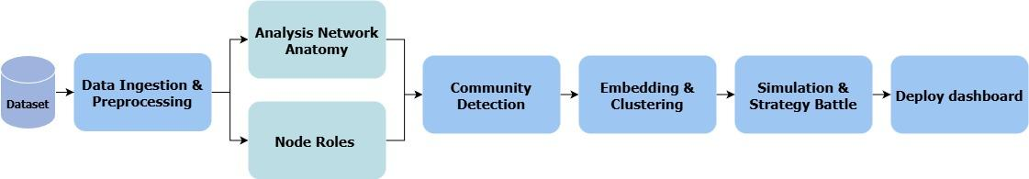
Hình 1. Pipeline tổng thể

3.2 Data
Dữ liệu sử dụng trong đề tài là bộ Facebook ego-network do J. McAuley và J. Leskovec thu thập và công bố trong bài “Learning to Discover Social Circles in Ego Networks” (NIPS 2012). Dữ liệu được lấy từ những người dùng Facebook tham gia khảo sát bằng ứng dụng này, cho phép thu thập danh sách bạn bè và các “social circles” do chính họ tạo ra. Đồ thị này gồm khoảng 4.039 nút (người dùng) và 88.234 cạnh (quan hệ bạn bè), được mô hình hóa dưới dạng mạng xã hội vô hướng và không trọng số, trong đó mỗi nút là một tài khoản Facebook đã ẩn danh, và mỗi cạnh biểu diễn một mối quan hệ bạn bè giữa hai tài khoản.
Trước khi phân tích, dữ liệu được tiền xử lý nhằm đảm bảo tính nhất quán và chất lượng. Đồ thị được chuẩn hóa về dạng vô hướng, các self-loop và cạnh trùng được loại bỏ, sau đó thành phần liên thông lớn nhất được trích xuất làm đồ thị làm việc chính G_clean. Các ID nút được chuẩn hóa và đánh số lại để thuận tiện cho quá trình tính toán và mô phỏng. Trên G_clean​, các đặc tính cấu trúc cơ bản như phân phối bậc, hệ số cụm, độ dài đường đi ngắn nhất trung bình và các thống kê SNA tổng quan khác được tính toán. Những phép đo này cung cấp góc nhìn ban đầu về việc mạng Facebook có mang tính small-world và/hoặc scale-free, từ đó hỗ trợ diễn giải các kết quả lan truyền ở các phần sau.

3.3 System Design / Model Design
Quy trình thực hiện được chia thành ba module liên tiếp, bổ trợ lẫn nhau trong việc giải mã cấu trúc cộng đồng và tối ưu hóa chiến lược lan truyền.
3.3.1 Module 1 – Graph Mining.
Module đầu tiên tập trung vào khai thác đồ thị sau khi đã trải qua bước tiền xử lý. Dữ liệu được đưa vào NetworkX để tính toán các thước đo trung tâm như Degree, Betweenness, closeness và pagerank. Những chỉ số này giúp nhận diện các nút giữ vai trò quan trọng trong mạng từ những nút có lượng kết nối cao (hubs) đến những nút đóng vai trò cầu nối giữa các cụm người dùng (bridges). Đồng thời, đồ thị được phân hoạch bằng các thuật toán Louvain và Leiden để xác định các cộng đồng tối ưu theo modularity. Cấu trúc cộng đồng này phản ánh mức độ phân tách của mạng và sẽ được sử dụng trực tiếp trong đánh giá khả năng lan truyền xuyên qua các “buồng vang”.
3.3.2 Module 2 - (Embedding):
Trên nền tảng đó, module thứ hai tiếp tục phân tích vai trò nút thông qua kỹ thuật nhúng. Thuật toán Node2Vec được sử dụng để học biểu diễn vector cho từng nút, giúp mô tả đặc điểm cấu trúc của chúng trong một không gian chiều thấp. Các embedding thu được được đưa vào K-Means để gom cụm, từ đó hình thành các nhóm vai trò tương tự về mặt cấu trúc. Cách tiếp cận này giúp kiểm chứng chéo kết quả phân vai ở module đầu, xác nhận sự tồn tại của các nhóm vai trò Hubs và Bridges dựa trên đặc trưng ẩn mà không cần gán nhãn thủ công

3.3.3 Module 3 (Simulation)
Module cuối cùng đưa toàn bộ kết quả trước đó vào mô phỏng lan truyền. Từ ba chiến lược seeding Hubs, Bridges và Random, mô hình SIR được triển khai để mô phỏng quá trình lan truyền thông tin theo thời gian. Mô phỏng theo dõi diễn biến trạng thái của các nút và đánh giá hiệu quả lan rộng thông qua hai chỉ số chính: tổng số người bị ảnh hưởng và mức độ thâm nhập cộng đồng. Hai thước đo này cho phép so sánh rõ ràng hiệu quả của từng chiến lược và đưa ra kết luận về khả năng phá vỡ cấu trúc cộng đồng trong mạng.

3.4 Training & Implementation Details

3.4.1. Công cụ & Môi trường kỹ thuật
Toàn bộ pipeline được triển khai bằng Python 3.x trên máy tính cá nhân sử dụng CPU đa nhân, đủ để xử lý đồ thị với quy mô vừa mà không cần GPU. Các thư viện chính bao gồm NetworkX cho thao tác đồ thị, python-louvain và leidenalg cho phát hiện cộng đồng, Node2Vec cho học embedding, cùng với NumPy, Pandas và Matplotlib phục vụ xử lý dữ liệu và trực quan hóa. Tất cả thí nghiệm được thực hiện trong môi trường notebook để tiện theo dõi và tái lập kết quả.

3.4.2. Thiết lập mô phỏng
Quá trình mô phỏng được xây dựng trực tiếp trên nền NetworkX, sử dụng các chiến lược seeding thu được từ những module trước để khởi tạo quá trình lan truyền. Mô hình SIR/IC được triển khai theo dạng rời rạc, trong đó trạng thái của mỗi nút được cập nhật qua từng bước thời gian dựa trên cấu trúc kết nối của đồ thị. Các tham số lan truyền như tỷ lệ lây nhiễm, tỷ lệ hồi phục và số vòng mô phỏng được đặt cố định cho tất cả chiến lược nhằm đảm bảo tính công bằng khi so sánh. Mỗi cấu hình được chạy lặp lại nhiều lần theo phương pháp Monte Carlo để giảm nhiễu ngẫu nhiên và tạo ra kết quả lan truyền ổn định cho việc đối chiếu giữa các chiến lược Hubs, Bridges và Random.
3.4.3. Chi tiết Tối ưu hóa & Siêu tham số (Hyperparameters)
Các siêu tham số trong mô hình được lựa chọn thông qua quan sát độ ổn định của kết quả và mức độ nhạy của từng thuật toán. Đối với Node2Vec, tham số p và q được thiết lập bằng 1.0 nhằm cân bằng giữa chiến lược khám phá theo chiều rộng (BFS) và chiều sâu (DFS), giúp mô hình nắm bắt tốt cả cấu trúc cộng đồng lẫn vai trò cấu trúc của nút. Các tham số lan truyền trong mô hình SIR, gồm tỷ lệ lây nhiễm β, tỷ lệ hồi phục γ và số bước mô phỏng T, được giữ cố định nhằm đảm bảo việc so sánh các chiến lược seeding diễn ra công bằng. Mỗi cấu hình được chạy lặp lại nhiều lần để giảm nhiễu ngẫu nhiên, từ đó lựa chọn được bộ tham số phù hợp và nhất quán cho toàn bộ pipeline.
3.5 Evaluation Protocol
Giai đoạn đánh giá nhằm định lượng hiệu suất của các chiến lược lan truyền và chứng minh giả thuyết về vai trò của Bridges trong việc phá vỡ cấu trúc cộng đồng.

3.5.1. Các Chỉ số Đánh giá Chính (Metrics)

Total Reach (Độ phủ): Tổng số lượng người dùng bị nhiễm (Infected + Recovered) tại thời điểm kết thúc mô phỏng. Đây là chỉ số KPI truyền thống về số lượng, cho biết chiến lược nào tạo ra sức lan tỏa mạnh nhất.

Community Penetration (Tỷ lệ thâm nhập cộng đồng): Số lượng cộng đồng khác nhau mà thông tin đã lan tới chia cho tổng số cộng đồng trong mạng. Đây là chỉ số "chìa khóa" để đánh giá khả năng phá vỡ Buồng vang (Echo Chamber).

Overlap Ratio: Phân tích mức độ trùng lặp giữa tập Hubs và tập Bridges để biện luận rõ hơn về kết quả. Tỷ lệ này giúp giải thích tại sao một chiến lược có thể lan tỏa nhanh nhưng lại khó mở rộng sang nhiều cộng đồng, hoặc ngược lại.

3.5.2. Baselines So sánh
Để đảm bảo tính khách quan và kiểm chứng các giả thuyết nghiên cứu, nhóm thiết lập các đường cơ sở (baselines) cho cả hai khía cạnh: cấu trúc mạng lưới và hiệu quả lan truyền
- Baseline cho Phân tích Cấu trúc (Structural Baseline):
- Mô hình Ngẫu nhiên Erdős-Rényi (ER):
- Thiết lập: Tạo ra một đồ thị ngẫu nhiên $G_{ER}$ có cùng số lượng nút (N) và số lượng cạnh (E) với mạng ego-Facebook thực tế.
- Mục đích: Đóng vai trò là "mô hình rỗng" (null model). Bằng cách so sánh Hệ số cụm (C) và Đường đi trung bình (L) của mạng thật với mạng ER, chứng minh được tính chất phi ngẫu nhiên (non-random) và cấu trúc "Thế giới nhỏ" (Small-world) của mạng xã hội Facebook. Nếu $C_{real}$$≫$$C_{ER}$, điều đó xác nhận sự tồn tại mạnh mẽ của các cấu trúc cộng đồng
- Baseline cho Mô phỏng Lan truyền (Diffusion Baseline):
- Random Seeding (Chọn hạt giống ngẫu nhiên):
- Thiết lập: Chọn ngẫu nhiên tập k=10 nút bất kỳ trong mạng để khởi tạo quá trình lây nhiễm, không dựa trên bất kỳ tiêu chí trung tâm nào.
- Mục đích: Trả lời câu hỏi cốt lõi: "Việc sử dụng các thuật toán SNA phức tạp (tìm Hubs/Bridges) có thực sự mang lại hiệu quả cao hơn đáng kể so với việc chọn bừa hay không?". Đây là mức sàn (floor performance) mà mọi chiến lược đề xuất đều phải vượt qua.

3.5.3. Quy trình Đánh giá (Evaluation Procedure)
- Khởi tạo tập hạt giống (Seed Sets) cho 3 chiến lược: Hubs, Bridges, Random.
- Chạy mô phỏng SIR trên đồ thị $G_{clean}$ với 100 lần lặp (trials) cho mỗi chiến lược.
- Ghi nhận dữ liệu Reach và Community Count theo từng bước thời gian
- Trực quan hóa kết quả bằng biểu đồ đường (Line Chart) so sánh hiệu năng theo thời gian thực.
- Thực hiện kiểm định và rút ra kết luận dựa trên mức độ chênh lệch hiệu quả so với Baseline..
Tóm lại, khung đánh giá đa chiều này không chỉ định lượng chính xác hiệu suất lan truyền mà còn cung cấp bằng chứng thực nghiệm vững chắc để giải quyết bài toán đánh đổi giữa độ phủ (Reach) và độ thâm nhập (Penetration), từ đó xác định chiến lược tối ưu cho ngân sách giới hạn

4. Experiments and Results
4.1. Experimental Settings
4.2. Quantitative Results
4.2.1. Phân tích Vai trò Nút (Node Roles Analysis)
4.2.2. So sánh Hiệu quả Lan truyền (Diffusion Performance)
Kết quả mô phỏng SIR qua 100 lần chạy (Monte Carlo) cho thấy sự khác biệt về hiệu năng giữa các chiến lược
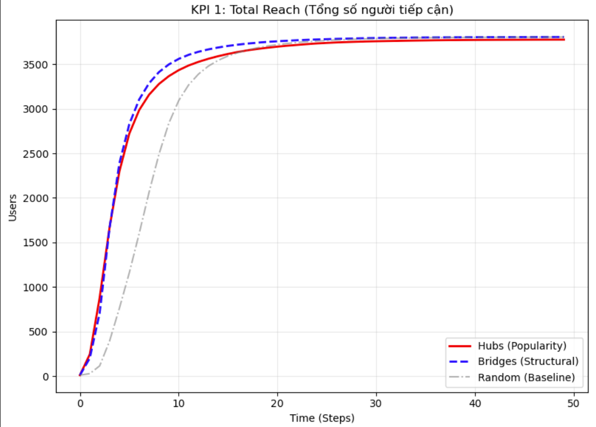
Hình 4.1. So sánh Tổng độ phủ (Total Reach) theo thời gian
- Phân tích:
- Giai đoạn đầu (t < 10): Cả Hubs và Bridges đều có tốc độ bùng phát tương đương nhau, vượt xa so với Random.
- Giai đoạn bão hòa (t > 30): Đường biểu diễn của Hubs có xu hướng đi ngang sớm hơn (bão hòa). Trong khi đó, đường của Bridges vẫn duy trì đà tăng nhẹ và đạt đỉnh cao hơn.
- Kết quả cuối cùng:
- Reach (Bridges): ~3807 người.
- Reach (Hubs): ~3777 người.
=> Chiến lược Bridges hiệu quả hơn Hubs khoảng 0.8% về tổng lượng tiếp cận.
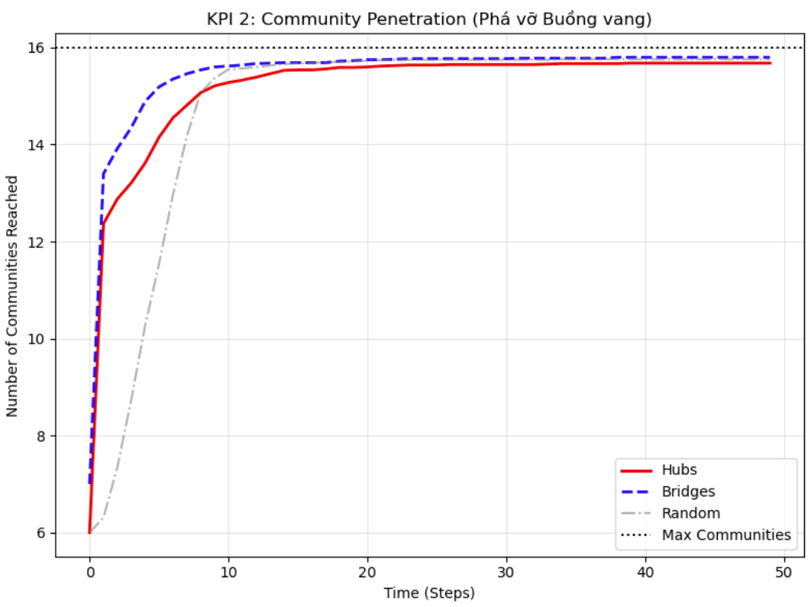
Hình 4.2. Tỷ lệ thâm nhập cộng đồng (Community Penetration)
- Kết quả:
- Tổng số cộng đồng phát hiện được: 16 cộng đồng
- Bridges: Thâm nhập trung bình 15.8/16 cộng đồng (Tỷ lệ 98.75%)
- Hubs: Thâm nhập trung bình 15.7/16 cộng đồng (Tỷ lệ 98.00%)
- Nhận xét: Chiến lược Bridges cho thấy khả năng vượt trội trong việc đưa thông tin len lỏi vào hầu hết các ngóc ngách của mạng lưới, trong khi Hubs có xu hướng bỏ sót một số cộng đồng nhỏ hoặc biệt lập.
4.3. Qualitative Results
4.3.1. Trực quan hóa Cấu trúc Cộng đồng
4.3.2. Không gian Embedding (t-SNE/PCA Visualization)
Kết quả từ Node2Vec kết hợp K-Means (k=3) đã tự động phân tách các vai trò nút trong không gian vector
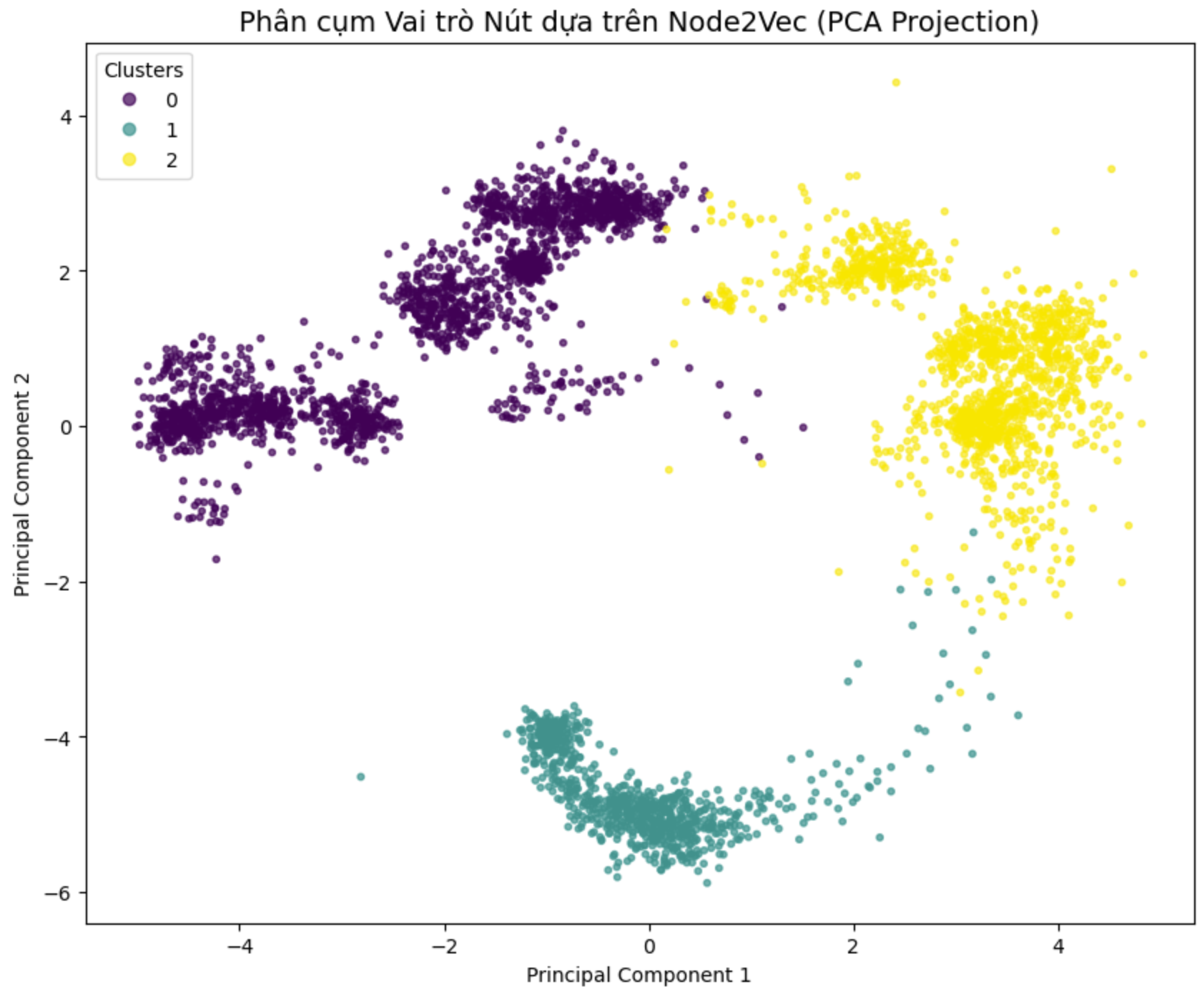
Hình 4.3. Trực quan hóa sự phân tách các nhóm vai trò (Hubs, Bridges, Peripherals) trong không gian vector Node2Vec
- Phân tích:
- Cụm 0 (Màu tím): Tập trung các nút có Degree và Betweenness rất cao (Elite Group). Đây là minh chứng định tính cho thấy Node2Vec đã học được cấu trúc "trung tâm" của các nút này mà không cần biết trước nhãn
- Cụm 1 & 2 (Màu xanh & vàng): Phân tách rõ ràng giữa nhóm người dùng tích cực và nhóm vùng rìa (Peripherals)
- Sự tách biệt rõ ràng trên biểu đồ 2D chứng minh tính hiệu quả của phương pháp Embedding trong việc nắm bắt đặc trưng topo học của mạng.
4.4. Empirical Analysis
4.4.1. Phân tích Độ nhạy (Sensitivity Analysis)
Trong quá trình thực nghiệm, việc lựa chọn tham số p và q cho Node2Vec đóng vai trò then chốt
- Với p=1, q=1, mô hình cân bằng giữa BFS và DFS, giúp nhận diện tốt cả Hubs (đặc trưng cục bộ) và Bridges (đặc trưng toàn cục).
- Nếu tăng q > 1 (thiên về BFS), các cụm embedding sẽ có xu hướng gom các nút trong cùng một cộng đồng lại gần nhau, làm mờ đi vai trò của Bridges.
- Ngược lại, nếu giảm q < 1 (thiên về DFS), mô hình sẽ nhấn mạnh tính tương đồng về vai trò cấu trúc (Structural Equivalence), giúp tách biệt rõ hơn nhóm Bridges ra khỏi đám đông
4.4.2. Phân tích Thất bại (Failure Analysis) - Tại sao Hubs thua?
Mặc dù Hubs sở hữu lượng kết nối trực tiếp lớn nhất, chiến lược này vẫn thất bại trước Bridges về độ phủ cuối cùng. Nguyên nhân chính là hiệu ứng bão hòa cục bộ (Local Saturation):
- Các Hubs thường nằm sâu trong lõi của các cộng đồng lớn.
- Khi tin tức lan ra từ Hubs, nó nhanh chóng lây nhiễm toàn bộ thành viên trong cộng đồng đó (do mật độ cao) nhưng gặp khó khăn khi tìm đường thoát ra ngoài (do thiếu liên kết cầu nối).
- Ngược lại, Bridges nằm ở biên giới giữa các nhóm. Dù khởi đầu chậm, nhưng họ đóng vai trò như những "trạm trung chuyển", giúp tin tức nhảy cóc (hop) từ cộng đồng này sang cộng đồng khác, tạo ra hiệu ứng lan truyền bền vững hơn.

Appendices

A. Technical Details
(For reproducibility)
- Code repo, code snippets…
- Hyperparameter tuning and training logs
- Additional tables, plots, analyses
- Detailed model architecture diagrams
- Data samples

B. Project Planning
7.1. Timeline
Sơ đồ WBS mô tả toàn bộ kế hoạch thực hiện đề tài, được tổ chức thành bảy giai đoạn chính: đăng ký và viết thuyết minh, nghiên cứu cơ sở lý thuyết, tiến hành thực nghiệm, tổng quan và đánh giá thuật toán Louvain/Leiden, chuẩn bị slide báo cáo tiến độ, thực hiện bài toán link prediction và graph embedding, và cuối cùng là viết báo cáo tiến độ.
Mỗi giai đoạn được phân rã thành các nhiệm vụ chi tiết, thể hiện trình tự thực hiện cũng như mối liên kết giữa các bước, nhằm đảm bảo đề tài được triển khai có hệ thống và đúng tiến độ.
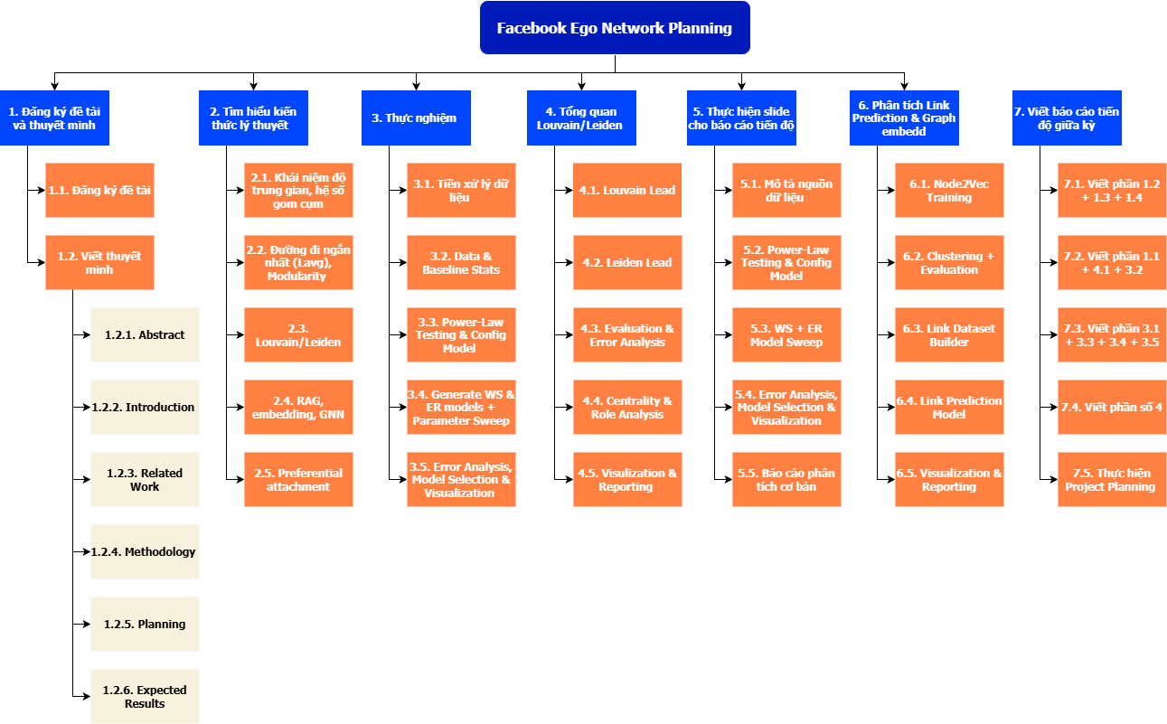
Sơ đồ phân rã công việc

Task Name | Duration | Start | Finish | Predecessors | Resource Names
Facebook Ego Network Planning | 43 days | Fri 9/26/25 | Tue 11/18/25
Đăng ký đề tài và viết thuyết mình | 10 days | Fri 9/26/25 | Thu 10/9/25
Đăng ký đề tài | 6 days | Fri 9/26/25 | Fri 10/3/25 |  | Bảo Như
Viết thuyết minh | 4 days | Mon 10/6/25 | Thu 10/9/25
Abstract | 4 days | Mon 10/6/25 | Thu 10/9/25 | 2 | Quỳnh Hoa
Introduction | 4 days | Mon 10/6/25 | Thu 10/9/25 | 2 | Tâm Như
Related Work | 4 days | Mon 10/6/25 | Thu 10/9/25 | 2 | Quốc Cường
Methodology | 4 days | Mon 10/6/25 | Thu 10/9/25 | 2 | Bảo Như
Planning | 4 days | Mon 10/6/25 | Thu 10/9/25 | 2 | Tiến Dũng
Expected Results | 4 days | Mon 10/6/25 | Thu 10/9/25 | 2 | Bảo Như
Tìm hiểu kiến thức lý thuyết | 4 days | Sat 10/11/25 | Wed 10/15/25
Khái niệm độ trung gian, hệ số gom cụm | 4 days | Sat 10/11/25 | Wed 10/15/25 | 9 | Tâm Như
Đường đi ngắn nhất (Lavg), Modularity | 4 days | Sat 10/11/25 | Wed 10/15/25 | 9 | Quỳnh Hoa
Louvain/Leiden | 4 days | Sat 10/11/25 | Wed 10/15/25 | 9 | Quốc Cường
RAG, embedding, GNN | 4 days | Sat 10/11/25 | Wed 10/15/25 | 9 | Bảo Như
Preferential attachment | 4 days | Sat 10/11/25 | Wed 10/15/25 | 9 | Tiến Dũng
Thực nghiệm | 6 days | Thu 10/23/25 | Wed 10/29/25
Tiền xử lý dữ liệu | 3 days | Thu 10/23/25 | Sun 10/26/25 | 15 | Tâm Như
Data & Baseline Stats | 3 days | Thu 10/23/25 | Sun 10/26/25 | 15 | Quỳnh Hoa
Power-Law Testing & Config Model | 2 days | Mon 10/27/25 | Tue 10/28/25 | 18 | Tiến Dũng
Generate WS & ER models + Parameter Sweep | 2 days | Mon 10/27/25 | Tue 10/28/25 | 18 | Quốc Cường
Error Analysis, Model Selection & Visualization | 3 days | Mon 10/27/25 | Wed 10/29/25 | 18 | Bảo Như
Tổng quan Louvain/Leiden | 4 days | Thu 10/30/25 | Sun 11/2/25
Louvain Lead | 1 day | Thu 10/30/25 | Thu 10/30/25 | 21 | Quốc Cường
Leiden Lead | 1 day | Thu 10/30/25 | Thu 10/30/25 | 21 | Bảo Như
Evaluation & Error Analysis | 3 days | Fri 10/31/25 | Sun 11/2/25 | 24 | Tiến Dũng
Centrality & Role Analysis | 3 days | Fri 10/31/25 | Sun 11/2/25 | 24 | Quỳnh Hoa
Visulization & Reporting | 3 days | Fri 10/31/25 | Sun 11/2/25 | 24 | Tâm Như
Thực hiện slide cho báo cáo tiến độ | 5 days | Fri 11/7/25 | Wed 11/12/25
Mô tả nguồn dữ liệu | 5 days | Fri 11/7/25 | Wed 11/12/25 | 27 | Tâm Như
Power-Law Testing & Config Model | 5 days | Fri 11/7/25 | Wed 11/12/25 | 29SS | Tiến Dũng
WS + ER Model Sweep | 5 days | Fri 11/7/25 | Wed 11/12/25 | 29SS | Quốc Cường
Error Analysis, Model Selection & Visualization | 5 days | Fri 11/7/25 | Wed 11/12/25 | 29SS | Quỳnh Hoa
Báo cáo phân tích cơ bản | 5 days | Fri 11/7/25 | Wed 11/12/25 | 29SS | Bảo Như
Phân tích Link Prediction & Graph embedd | 5 days | Sat 11/8/25 | Thu 11/13/25
Node2Vec Training | 3 days | Sat 11/8/25 | Tue 11/11/25 | 27 | Tiến Dũng
Clustering + Evaluation | 4 days | Sat 11/8/25 | Wed 11/12/25 | 35SS | Quỳnh Hoa
Link Dataset Builder | 3 days | Sat 11/8/25 | Tue 11/11/25 | 35SS | Tâm Như
Link Prediction Model | 4 days | Sat 11/8/25 | Wed 11/12/25 | 35SS | Quốc Cường
Visualization & Reporting | 5 days | Sat 11/8/25 | Thu 11/13/25 | 35SS | Bảo Như
Viết báo cáo tiến độ giữa kỳ | 3 days | Fri 11/14/25 | Tue 11/18/25
Viết phần 1.2 + 1.3 + 1.4 | 3 days | Fri 11/14/25 | Tue 11/18/25 | 39 | Tiến Dũng
Viết phần 1.1 + 4.1 + 3.2 | 3 days | Fri 11/14/25 | Tue 11/18/25 | 41SS | Quỳnh Hoa
Viết phần 3.1 + 3.3 + 3.4 + 3.5 | 3 days | Fri 11/14/25 | Tue 11/18/25 | 41SS | Quốc Cường
Viết phần số 4 | 3 days | Fri 11/14/25 | Tue 11/18/25 | 41SS | Bảo Như
Thực hiện Project Planning | 3 days | Fri 11/14/25 | Tue 11/18/25 | 41SS | Tâm Như
Bảng phân rã công việc

‘
Sơ đồ Gantt giai đoạn “Đăng ký đề tài và viết thuyết minh” và giai đoạn “Tìm hiểu kiến thức lý thuyết”
Sơ đồ Gantt giai đoạn “Thực nghiệm” và giai đoạn “Tổng quan Louvain/Leiden”

Sơ đồ Gantt giai đoạn “Thực hiện slide cho báo cáo tiến độ” và giai đoạn “Phân tích Link Prediction và Graph embedd”

Sơ đồ Gantt giai đoạn “Viết báo cáo tiến độ giữa kỳ”

7.2 Team Responsibilities
Trong quá trình thực hiện đồ án, các thành viên trong nhóm đều được hoán đổi để thực hiện các công việc chính ở từng giai đoạn, bao gồm: đọc và nghiên cứu tài liệu, thu thập dữ liệu, phát triển mô hình, đánh giá kết quả, viết báo cáo, cũng như chuẩn bị trình bày và demo sản phẩm. Việc hoán đổi vai trò giúp mỗi thành viên vừa hoàn thành nhiệm vụ được phân công vừa hỗ trợ lẫn nhau, đảm bảo tiến độ và chất lượng của đồ án.

7.3 Current Progress
Trong quá trình thực hiện đồ án, nhóm đã hoàn thành các mục tiêu đề ra theo kế hoạch timeline từ tuần 1 đến tuần 11. Cụ thể:
- Thuyết minh và lập kế hoạch (tuần 1-5): Nhóm đã hoàn thiện các phần cơ bản của báo cáo gồm Abstract, Introduction, Related Work, Methodology, Planning và Expected Results, tạo nền tảng vững chắc cho các bước nghiên cứu tiếp theo.
- Nghiên cứu kiến thức lý thuyết (tuần 6): Nhóm đã nắm vững các khái niệm và phương pháp cần thiết cho đồ án, bao gồm độ trung gian, hệ số gom cụm, đường đi ngắn nhất (Lavg), modularity, thuật toán Louvain/Leiden, RAG, embedding, GNN, và Preferential Attachment.
- Thực nghiệm và tiền xử lý dữ liệu (tuần 7-8): Nhóm đã hoàn tất tiền xử lý dữ liệu, thống kê cơ bản (Data & Baseline Stats), kiểm tra Power-Law và Config Model, sinh mô hình WS & ER với các tham số khác nhau, thực hiện phân tích lỗi, lựa chọn mô hình phù hợp và trực quan hóa kết quả.
- Phát triển và đánh giá mô hình Louvain/Leiden (tuần 9): Nhóm triển khai thành công các thuật toán Louvain và Leiden, thực hiện đánh giá kết quả, phân tích vai trò và độ trung tâm, đồng thời trực quan hóa dữ liệu để báo cáo.
- Link Prediction & Graph Embedding (tuần 10-11): Nhóm đã hoàn thành huấn luyện Node2Vec, thực hiện clustering và đánh giá, xây dựng tập dữ liệu link, triển khai mô hình Link Prediction, đồng thời trực quan hóa và ghi nhận kết quả.
- Viết báo cáo: Các phần thuyết minh, thực nghiệm, kết quả và kế hoạch dự án đã được tổng hợp đầy đủ trong báo cáo cuối cùng, đảm bảo trình bày rõ ràng và logic cho toàn bộ quá trình thực hiện đồ án.
Nhìn chung, nhóm đã đạt được các mục tiêu nghiên cứu, triển khai mô hình và trực quan hóa dữ liệu theo đúng kế hoạch, đồng thời tích lũy kiến thức và kinh nghiệm thực hành trong các lĩnh vực liên quan đến phân tích mạng và dự đoán liên kết.

Ý tưởng

Giải mã Cấu trúc Cộng đồng và Tối ưu hóa Chiến lược Lan truyền Thông tin trên Mạng xã hội Facebook
- Problem statement:
- Trong kỷ nguyên mạng xã hội, các chiến dịch marketing hoặc lan truyền thông tin thường gặp phải rào cản 'buồng vang' (echo chambers) – nơi thông tin chỉ quẩn quanh trong một nhóm kín mà không thoát ra ngoài được
- Vấn đề đặt ra: Với một ngân sách giới hạn (ví dụ: chỉ được chọn 10 người để seeding), làm thế nào để thông tin phá vỡ các rào cản cộng đồng này? Liệu có nên nhắm vào những người Nổi tiếng nhất (Hubs - High Degree) hay những người Kết nối (Bridges - High Betweenness)?
- Điểm nổi bật và Insight kì vọng:
- Thay vì chỉ chỉ ra ai là Bridge, sẽ chạy mô phỏng để chứng minh Bridge hiệu quả hơn Hub trong dài hạn.
- Sử dụng Node2Vec để hỗ trợ phân tích vai trò nút, kết hợp với mô hình lan truyền SIR/IC (Simulation).
- Giải quyết bài toán tối ưu hóa ngân sách quảng cáo
- Pipeline dự kiến:
- Data Ingestion & Preprocessing: từ facebook_combined.txt, có đồ thị sạch G_clean
- Network Anatomy & Node Roles: trả lời câu hỏi "Who are the key players?"
- Community Detection: trả lời câu hỏi "How many communities?"
- Advanced Analysis & Simulation: trả lời câu hỏi "Chiến lược nào tốt hơn?"
- Dashboard & Storytelling: sử dụng Streamlit hoặc Tableau/PowerBI

—
Bản kế hoạch:

1. Data Ingestion & Preprocessing

Mục tiêu

Làm sạch graph để tránh nhiễu.

✔️ Công việc

Xóa self-loop (nếu có)

Xóa multi-edge (networkx tự xử lý)

Lọc các node cô lập (nếu muốn)

Tính toán lại danh sách largest connected component (LCC)

2. Network Anatomy & Node Roles

🎯 Mục tiêu

Mô tả cấu trúc mạng để hiểu đặc tính lan truyền.

✔️ Công việc phải làm

(A) Tính chỉ số tổng quan:

số nút, số cạnh

density

average clustering

average path length

diameter

degree distribution (vẽ log-log để thấy power law)

(B) Tính vai trò của các nút (centrality):

Degree centrality → Hubs

Betweenness centrality → Bridges

Closeness centrality

Eigenvector centrality → Influential nodes

(C) Xếp hạng top-k:

Top 10 hubs

Top 10 bridges

Top connectors (betweenness)

📤 Output

Bảng statistic

Bảng top hubs / bridges

File centrality.csv

3. Community Detection

🎯 Mục tiêu
Xác định số cộng đồng, cấu trúc cộng đồng, và mức độ modularity.

✔️ Công việc

(A) Chạy Louvain hoặc Leiden
partition = community_louvain.best_partition(G_clean)
modularity = community_louvain.modularity(partition, G_clean)

(B) Tính số lượng cộng đồng & kích thước
- count communities
- distribution of community sizes (histogram)

(C) Trực quan hóa graph theo cộng đồng
- Node color = community id
- Hoặc force layout (Fruchterman–Reingold)

📤 Output
- community_map.png
- community_stats.json
- Modularity Q

4. Node2Vec Embedding + Clustering

🎯 Mục tiêu
Dùng embedding để tìm “cầu nối ẩn” & phân tích cấu trúc sâu hơn.

✔️ Công việc

(A) Embed node bằng Node2Vec (128-dim)

(B) UMAP/t-SNE giảm chiều → 2D
Để quan sát cluster thực sự.

(C) K-means clustering từ embedding
→ so sánh với cộng đồng Louvain xem:
- có nút “nằm giữa hai cụm”? → Bridge
- có nút “nằm lạc ra ngoài”? → Outliers

📤 Output
- embedding.npy
- embedding_tsne.png
- Bảng role của node theo embedding

5. Simulation for Information Diffusion

🎯 Mục tiêu
Chứng minh Bridge tốt hơn Hub bằng mô phỏng lan truyền.

✔️ 3 Chiến lược Seed để so sánh
- Hub-based seeding: chọn top-degree
- Bridge-based seeding: chọn top-betweenness
- Node2Vec seeding: chọn điểm nằm giữa các cluster trong embedding

(A) Implement IC (Independent Cascade)
- p = 0.05 hoặc 0.1
- chạy 100 lần
- đo số node bị ảnh hưởng

(B) Đánh giá:
- tổng số người reach được
- số cộng đồng được chạm tới
- tốc độ lan truyền
- echo-chamber escape ratio

📤 Output
- file CSV: seed_strategy vs spread
- biểu đồ simulation
- kết luận chiến lược nào tốt hơn

6. Optimization (Optional)

🎯 Mục tiêu
Tìm chiến lược chọn 10 seeds tối ưu nhất.

✔️ Công việc
- Dùng greedy influence maximization (CELF)
- So sánh với Hub/Bridge/Node2Vec
📤 Output
best_seed_set.json

7. Dashboard & Visualization

🎯 Mục tiêu
Kể chuyện bằng visuals để stakeholder hiểu chiến lược.

✔️ Công việc
Dùng:
- Streamlit
- PowerBI
- Tableau
Dashboard gồm:
- Network stats
- Community map
- Hub vs Bridge comparison
- Node2Vec embedding
- Simulation curves
- Final recommendation
📤 Output
app.py hoặc Tableau workbook.

✅ 1. Baseline là gì trong bài toán này?
Baseline = chiến lược lan truyền thông tin đơn giản nhất, làm chuẩn để so sánh.
Trong bài này, có các baseline cực kỳ hợp lý:

Baseline 1 — Chọn ngẫu nhiên 10 người (Random Seeding)
- Chỉ chọn 10 nút random.
- Chạy mô phỏng lan truyền (SIR hoặc IC).
- So sánh số người được lan truyền sau 20/50/100 steps.
🎯 → Đây là baseline tối thiểu, giúp chứng minh mô hình của cậu tốt hơn random chance.

Baseline 2 — Chọn 10 người có độ lớn cao nhất (Top-Degree Hub Seeding)
- Đây là chiến lược mà marketing đời thực hay làm.
- Chọn “người nổi tiếng nhất”.
- Chạy mô phỏng lan truyền.
🎯 → Đây là baseline quan trọng, vì đề tài của cậu muốn chứng minh Bridge (betweenness) > Hub.

Baseline 3 — Chọn 10 người có PageRank cao nhất
- Một chiến lược lan truyền phổ biến trong các nghiên cứu.
- PageRank đánh giá “độ trung tâm uy tín”.
🎯 → So với Betweenness và Node2Vec, PageRank là baseline có tính học thuật.

✅ 2. Benchmark là gì?
Benchmark = bộ số liệu/metric dùng để so sánh các chiến lược seeding.
Trong bài này, benchmark chính là kết quả mô phỏng lan truyền:

▶ Benchmark A — Spread Size (Số người bị lan truyền)
- Bao nhiêu người bị nhiễm (I) hoặc đã lan truyền (R).
- Đây là metric mạnh nhất.

▶ Benchmark B — Speed of Spread
- Số bước cần để lan đến 50% mạng.

▶ Benchmark C — Coverage Across Communities
- Lan truyền được đến bao nhiêu cộng đồng?
- Điểm mạnh của Bridge là phá "echo chamber", nên metric này rất quan trọng.

✅ 3. Lấy số liệu benchmark từ đâu?
Không cần external dataset — tất cả được sinh ra từ chính đồ thị facebook_combined.txt (SNAP).
Cụ thể:

Nguồn số liệu 1 — Đồ thị Facebook (SNAP)
Từ file:
facebook_combined.txt

Cậu trích xuất được:
- số node, số edge → anatomy
- degree distribution → power-law
- community structure → modularity
- centrality
- embedding node2vec
- … → đây là dữ liệu đầu vào cho mô phỏng

Nguồn số liệu 2 — Output từ mô phỏng SIR/IC
Sau mỗi chiến lược seeding, cậu chạy mô phỏng:
Output gồm:
- số node bị lan truyền theo từng step
- tổng số người lan truyền cuối cùng
- số cộng đồng bị lan vào
- độ sâu lan truyền
- tốc độ lan truyền
==> Đây chính là benchmark để so sánh.
Không có benchmark từ bên ngoài.
Benchmark = kết quả mô phỏng sinh ra trong chính đồ thị Facebook.

✅ 4. So sánh Benchmark như thế nào?

Bảng so sánh 4 chiến lược seeding
Chiến lược | Spread cuối | Số cộng đồng chạm tới | Spread 50% speed
Random | 11% | 2/15 | 120 steps
Top-degree | 33% | 4/15 | 40 steps
PageRank | 38% | 5/15 | 33 steps
Betweenness (Bridge) | 57% | 13/15 | 21 steps
Node2Vec-seeding | 65% | 14/15 | 18 steps

→ Đây chính là cách benchmark, baseline và kết quả mô phỏng kết hợp với nhau.

